滁州学院实验台拆装和新购项目

招 标 文 件

编号： 2012DZH-12

招 标 人： 滁 州 学 院

发 布 日 期： 2012—11—1

目 录

第一章 招标公告………………………………………………………….1
第二章 投标人须知……………………………………………………….3
第三章 评标办法…………………………………………………………12
第四章 采购合同………………………………………………………..15
第五章 采购需求…………………………………………………………17
第六章 技术投标文件格式……………………………………………..60
第七章 商务投标文件格式……………………………………….…….63

第一章 招标公告

滁州学院国有资产管理处按照政府采购有关程序，对“滁州学院实验台拆装和新购项目”采用公开招标方式进行采购，欢迎符合相关条件的供应商参加投标。
1、采购项目名称、编号及采购方式等
1.1 项目名称：滁州学院实验台拆装和新购
1.2 项目编号：2012DZH-12
1.3 标段Ⅰ：实验台拆装，标段Ⅱ：生物工程学院实验台新购，标段Ⅲ：化工学院实验台新购
1.4采购方式：公开招标
1.5 评标办法：综合评分法
2、投标人资格要求
2.1投标人必须是具有独立法人资格专业从事实验台生产的企事业单位，在中国境内注册，注册资金不低于100万元。
2.2近两年内有类似产品业绩一份及以上（近两年指：2010年9月30日至2012年10月1日期间，合同金额要求不低于50万元，业绩以合同原件为准）。
2.3本项目不接受联合体投标。
3、招标文件发售方法
3.1投标人于11月1日17时后到滁州学院国有资产管理处网站（http://zcc.chzu.edu.cn）“招标资料下载”专区下载。
3.2 招标文件售价：人民币壹佰元/标段，售后不退（投标截止日前交现金至学校财务处或者汇款至学校账户，汇款时需注明投标项目名称、标段和公司名称）。
4、招标文件答疑及澄清
4.1 质疑：2012 年11月11日17时前发送电子邮件至zcglc@chzu.edu.cn
4.2 答疑、补遗、变更：2012 年11月13日17时前以澄清公告刊登于滁州学院国有资产管理处网站“招标资料下载”专区。
5、开标时间及地点
5.1 开标时间：2012年11月20日15:00时
5.2 开标地点：滁州学院会峰校区综合楼115室（一楼视频会议室）。
6、投标文件送达时间和地点
6.1 2012年11月20日下午14：00—15:00时送达开标地点。
7、投标保证金
7.1 投标保证金：0.1万元（标段Ⅰ）；0.5万元（标段Ⅱ）；0.4万元人民币（标段Ⅲ）万元人民币，从投标单位基本账户转入学校账户。
7.2 交纳时间：2012年11月20日11时前交纳完毕（到账）。
8、供货时间要求
8.1 2012年12月25日前安装完毕。
9、联系方法
单 位：滁州学院
开户行：工行醉翁亭分理处
帐 号：1313062809024904784 （非工行账户网上操作需点击“工行琅琊支行”并备注“转醉翁亭分理处”）
地 址：安徽省滁州市丰乐大道1528号滁州学院会峰校区综合楼220室
联系人：滁州学院国有资产管理处 何霞
电话/传真：0550-3512003
二○一二年十一月一日

第二章 投标人须知

1.投标人须知前附表
编号 | 内容 | 说明与要求
1 | 项目概况 | 项目地点： 滁州学院会峰校区
2 | 供货时间 | 2012年12月25日前完成安装
3 | 投标有效期 | 60日历天
5 | 投标文件份数 | 正本 一 份，副本 二 份。
6 | 勘察现场及投标预备会 | 时间：2012年11月11日17时前，投标人将所遇到的问题以电子邮件形式传至zcglc@chzu.edu.com (滁州学院国有资产管理处电子邮箱)，不再集中召开投标预备会；投标人自行组织勘察现场（生物工程学院联系人：殷老师13696753057；化工学院联系人王老师15212194199）。投标人于11月13日17时后到滁州学院国有资产管理处网站（http://zcc.chzu.edu.cn）“招标资料下载”查看澄清公告。
7 | 投标保证金 | 投标保证金数额标段：0.1万元（标段Ⅰ）；0.5万元（标段Ⅱ）；0.4万元人民币（标段Ⅲ）万元人民币。(保证金须从投标单位基本账户转入学校账户)  收款单位： 滁州学院  开户银行： 工行醉翁亭分理处  银行帐号： 1313062809024904784  交纳时间：2012年11月20日11时前交纳完毕（到账），不接受汇票
8 | 履约保证金 | 履约保证金数额为中标价的5%，签订合同前交纳至滁州学院账户（账户和第7项相同）。
9 | 中标服务费 | 中标服务费为中标价1%，签订合同前交纳到学校财务处。
10 | 投标文件和样品提交截止时间及地点 | 收 件 人： 滁州学院国有资产管理处  时 间： 2012 年11月20日15时00分  地 点：滁州学院会峰校区综合楼115室（一楼视频会议室），（滁州市丰乐大道1528号）（样品上不得有投标人任何标识）
11 | 开 标 | 开标时间： 2012 年11月20日15时00分  开标地点： 滁州学院会峰校区综合楼二楼会议室，（滁州市丰乐大道1528号）
12 | 备注 | 本项目不接受联合体投标

2.总则
2.1 项目概况
2.1.1根据《中华人民共和国政府采购法》、《中华人民共和国招标投标法》等有关法律，法规和规章的规定,本招标项目已具备招标条件,现对本货物项目进行招标。
2.1.2 本招标项目名称：见投标人须知前附表。
2.1.3 标段划分： 三个标段，标段Ⅰ：实验台拆卸，标段Ⅱ：生物工程学院实验台新购，标段Ⅲ：化工学院实验台新购。
2.2 资金来源
2.2.1 本招标项目的资金来源：学校自筹资金。
2.3 招标内容:
2.3.1 本次招标内容:见“第五章 采购须知”。
2.4 投标人资格要求
2.4.1投标人应具备承担项目的资质条件：
2.4.1.1 资质条件：见投标人须知前附表；
2.4.1.2 投标人的信誉：见投标人须知前附表。
2.4.2投标人不得存在下列情形之一：
（1）为招标人不具有独立法人资格的附属机构(单位)；
（2）被责令停业的；
（3）被暂停或取消投标资格的；
（4）财产被接管或冻结的；
（5）在最近三年内有骗取中标或严重违约或供货质量存在严重问题的。
2.5 费用承担
投标人准备和参加投标活动发生的费用自理。
2.6 保密
参与招标投标活动的各方应对招标文件和投标文件中的商业和技术等秘密保密，违者应对由此造成的后果承担法律责任。
2.7 语言文字
除专用术语外，与招标投标有关的语言均使用中文。必要时专用术语应附有中文注释。
2.8 计量单位
所有计量均采用中华人民共和国法定计量单位。
2.9投标预备会
2.9.1投标人自行对项目现场及周围环境进行踏勘，以便投标人获取有关编制投标文件和签署合同所涉及现场的资料。投标人承担踏勘现场所发生的自身费用。
2.9.2投标人于 2012年11月11日17时前，将所遇到的问题以电子邮件形式发送到zcglc@chzu.edu.com (滁州学院国有资产管理处电子邮箱) ，招标人将在2012年11月13日17时前以澄清公告形式在滁州市学院国有资产管理处网站（http://zcc.chzu.edu.cn/）澄清变更答疑招标文件图纸下载专区予以公告，请各位投标人注意查看有关澄清内容，如不及时查看造成后果由投标人自负。不再集中召开投标预备会。
2.10 分包
本项目不允许分包。
2.11 偏离
偏离应当符合招标文件规定的偏离范围和幅度。
3.招标文件
3.1 招标文件的组成
本招标文件包括：
（1）招标公告；
（2）投标人须知；
（3）评标办法；
（4）合同条款及格式；
（5）采购需求；
（6）投标文件格式；
（7）投标人须知前附表规定的其他材料。
根据本章第2.11款，第3.2款和第3.3款对招标文件所作的澄清修改，构成招标文件的组成部分。
3.2 招标文件的澄清
3.2.1投标人获取招标文件后，应仔细检查招标文件的所有内容，如有残缺等问题应在2012年11月11日17时前以电子邮件形式发送至zcglc@chzu.edu.com (滁州学院国有资产管理处电子邮箱)，否则，由此引起的损失均由投标人自己承担。投标人同时应认真审阅招标文件中所有的事项、格式、条款和规范要求等，若投标人的投标文件没有按招标文件要求提交全部资料，或投标文件没有对招标文件做出实质性响应，其风险由投标人自行承担，并根据有关条款规定，该投标有可能被拒绝。
3.2.2 招标文件的澄清、修改、补充、解释
3.2.2.1 招标文件发出后，招标人可对招标文件进行必要的澄清、修改和补充，并以澄清公告形式于在滁州学院国有资产管理处网站（http://zcc.chzu.edu.cn）“招标资料下载”专区中予以公告。招标文件的澄清修改和补充内容作为招标文件的组成部分，具有同等约束作用。
4.1 投标文件的组成：
4.1.1资格投标文件
（1）文件组成内容详见第三章评标办法附表一中投标资格评审标准所需提供的有关材料
4.1.2技术投标文件
（1）投标人基本情况
（2）规格响应表
（3）供货及投标技术方案
（4）安装调试方案和售后服务承诺
（5）投标人认为需要提供的其他资料
4.1.3商务投标文件
（1）投标一览表
（2）投标函
（3）授权委托书
（4）投标报价表
（5）投标人认为需要提供的其他资料
4.2 投标文件必须按上述序号或顺序编制。
4.3投标文件须使用招标文件提供的格式，并可按同样格式扩展。
4.4投标文件及往来函件均须用中文书写。
4.5投标报价
4.5.1投标人应按“采购需求”所列货物逐项进行单价报价，并最终按货物总量乘以货物单价报总价，不得采用总价优惠的方式进行报价。
4.5.2投标人的报价应包含所投产品费用、税费及运至最终目的地的运输、装卸、保险、安装调试、检测验收等工作所发生的所有费用等。投标报价为最终标价。
4.5.3投标人投标时应充分考虑自身实力、市场风险等因素，合理报价。报价一经确认，价格不做调整。
4.5.4投标报价表上应根据要求清楚地标明投标人拟提供每种货物的综合单价和所有货物的总报价。总报价将是评标时的评标价格，下同。如总报价计算错误，评标委员会将以每种货物的综合单价为准，修正总报价，但单价金额小数点有明显错误的除外，作为评标依据。数量错误以招标文件发布的数量为准进行修正，修正后作为评标价。每一种货物只允许有一个最终报价，任何有选择的报价将不予接受。投标文件报价中的单价和总价全部采用人民币表示和结算。
4.5.5除非合同条款中另有规定，否则，投标人所报价格在合同实施期间不因市场变化因素而变动。
4.6证明投标人合格和资格的文件
4.6.1投标人应在资格投标文件中提交招标文件要求的资格证明文件，并且按照附表一资格审查指标表文件要求提供原件供资格审查。
（1）投标人应具有履行合同所需的生产、技术和财务能力；
（2）投标人应有能力履行招标文件规定的由中标人履行的保养、修理、供应备件和其他技术服务的义务。
4.7证明货物的合格性和符合招标文件规定的文件
4.7.1按照规定，投标人应提交根据合同要求提供的所有服务的合格性以及符合招标文件规定的证明文件等，并作为其投标书的一部分。包括：
（1）货物主要性能的详细描述；
（2）保证所投货物正常、安全、连续运行期间所需的所有备品、备件及专用工具的详细清单。
4.8 投标人应认真阅读招标文件中所有的事项、格式、条件、条款和规范等要求。
4.9 投标人应按照招标文件的要求，规范、明确、准时的提交投标文件。如果没有按照招标文件的要求提交全部资料并保证所提供全部资料的真实性，或没有对招标文件做出实质性响应，其风险应由投标人自行承担。根据有关条款规定，其投标有可能被拒绝。
4.10投标货币
4.10.1本项目投标报价采用的币种为 人民币 。
4.11 投标有效期
4.11.1 在投标人须知前附表规定的投标有效期内，投标人不得要求撤销或修改其投标文件。
4.11.2出现特殊情况需要延长投标有效期的，招标人以书面形式通知所有投标人延长投标有效期。投标人同意延长的，应相应延长其投标保证金的有效期，但不得要求或被允许修改或撤销其投标文件；投标人拒绝延长的，其投标失效，但投标人有权收回其投标保证金。
4.12 投标保证金
4.12.1 投标人在递交投标文件的同时，应按投标人须知前附表规定的金额及招标文件的相关约定内容提交投标保证金。并作为其投标文件的组成部分。
4.12.2 投标人不按规定要求提交投标保证金的，其投标文件作废标处理。
4.12.3 投标人的投标保证金将在合同签订5个工作日内予以退还（不计利息）。
4.12.4 有下列情形之一的，投标保证金将被没收：
（1）投标人在规定的投标有效期内撤销或修改其投标文件；
（2）中标人在收到中标通知书后，无正当理由拒签合同协议书；或者未按本招标文件规定提交履约担保。
（3）法律法规规定的其它情形。
4.14备选投标方案
本次招标不采用备选投标方案。
4.15投标文件的编制
4.15.1投标文件的商务标和技术标格式应按第六章 “技术投标文件格式” 和第七章“商务投标文件格式”进行编写，如有必要，可以增加附页，作为投标文件的组成部分。资格标格式由投标人自行编写，但提供的资格证明材料应完全符合本章第4.1条和第三章评标办法附表一中，投标资格评审标准所需提供的材料要求。
4.15.2 投标文件应当对招标文件的采购需求等内容作出实质性响应。
4.15.3投标文件应用不褪色的材料书写或打印，其签字、盖章的具体要求应符合下述规定：
（1）投标文件外封包的开口处应密封并加盖投标人公章；
（2）投标一览表、投标函、投标报价表、技术规格偏离（响应）表应有投标人的法定代表人（或其委托代理人）签名（或盖章）并加盖投标单位公章；
（3）由投标人的法定代表人委托代理人的签字的，在投标文件中须同时提交授权委托书。投标文件签署授权委托书格式、签字、盖章及内容均应符合招标文件要求。
（4）投标文件应尽量避免涂改，行间插字或删除。如果出现上述情况，改动之处应加盖单位公章或由投标人的法定代表人或其授权的代理人签字确认。电报、电话、传真形式的投标概不接受。
4.15.4 投标文件资格标、商务标、技术标分别为正本一份， 副本二份。资格标正副本、商务标正副本、技术标正副本分别在封面上应清楚地标记“正本”或“副本”的字样。当副本和正本不一致时，以正本为准。
4.15.5 投标文件的商务标、技术标、资格标应分开装订成册，并编制目录。
5.投标
5.1 投标文件的密封和标记
5.1.1投标人应当将资格标正本、副本密封于资格标袋内；商务标正本、副本密封于商务标袋内；将技术标正本、副本密封于技术标袋内。
5.1.2 在投标文件密封袋上应写明投标人名称和地址、邮政编码；注明下列识别标志：招标项目名称、项目编号。
5.1.3所有投标文件的密封袋应加盖投标人印章；否则，该投标文件将被拒绝。
5.2 投标文件的递交
5.2.1 投标人应在本章投标人须知前附表规定的投标截止时间前递交投标文件。
5.2.2 投标人递交投标文件的地点：见投标人须知前附表。
5.2.3 除投标人须知前附表另有规定外，投标人所递交的投标文件不予退还。
5.2.4投标文件有下列情形之一的，招标人将不予受理：
（1）逾期送达的或者未送达指定地点的投标文件；
（2）未按招标文件要求包装、密封的；
5.3 投标文件的修改与撤回
5.3.1 在本章投标人须知前附表规定的投标截止时间前，投标人可以修改或撤回已递交的投标文件，但应以书面形式通知招标人。
5.3.2 投标人修改或撤回已递交投标文件的书面通知应按照本章第4.15.3项的要求签字或盖章。
5.3.3 修改的内容为投标文件的组成部分。修改的投标文件应按照本章第5.1条、第5.2条规定进行编制、密封、标记和递交，并标明“修改”字样。
6.开标
6.1 开标时间和地点
招标人在本章投标人须知前附表规定的投标截止时间(开标时间)和地点公开开标，并邀请所有投标人的法定代表人或其委托代理人准时参加。
6.2 开标程序
主持人按下列程序进行开标：
6.2.1主持人宣布开标会议开始；
6.2.2主持人宣布出席开标会议的有关部门和代表；
6.2.3检查投标保证金；
6.2.4由投标人或其推选的代表检查投标文件的密封情况；
6.2.5经确认无误后，对符合招标文件规定要求的投标文件，由有关工作人员按投标签到顺序当众拆封，并宣读投标人名称、投标价格以及投标文件的其他主要内容，并记录在案，投标人、招标人代表、监标人、记录人等有关人员在开标记录上签字。
6.2.6评标委员会开始评标。
7.评标
7.1 评标委员会
7.1.1 评标由招标人依法组建的评标委员会负责。评标委员会由5名及以上专家评委组成，在开标前，随机抽取。
7.1.2 评标委员会成员有下列情形之一的，应当回避；
（1）投标人或投标人的主要负责人的近亲属；
（2）项目主管部门或者行政监督部门的人员；
（3）与投标人有经济利益关系，可能影响对投标公正评审的；
（4）曾因在招标，评标以及其他与招标投标有关活动中从事违法行为而受过行政处罚或刑事处罚的。
7.2 评标原则
评标活动遵循公平、公正、科学和择优的原则。
7.3 评标
评标委员会按照第三章“评标办法”规定的方法、评审因素、标准和程序对投标文件进行评审。第三章“评标办法”没有规定的方法、评审因素和标准，不作为评标依据。
8.合同授予
8.1 定标方式
8.1.1 中标候选人的确定
8.1.2 经过评标后，评标委员会推荐3名投标人为中标候选人，并标明排列顺序。
8.1.3 中标候选人确定后，招标人应将中标候选人名单在 滁州学院网站公示3个工作日。
8.2 中标人的确定
8.2.1 中标候选人名单公示3三个工作日后，若招标人未接到投诉或招投标监督管理部门未通知招标人在招标投标活动中有违法行为的，招标人应当确定排名第一的中标候选人为中标人。排名第一的中标候选人放弃中标或者招标文件规定应当提交履约保证金而在规定的期限内未能提交的，招标人可以确定排名第二的中标候选人为中标人，依此类推。
8.3 中标通知书
8.3.1 中标人确定后，招标人将于公示期满后3日内中标人发出中标通知书。
8.4 履约担保
8.4.1中标人自开标之日起7个工作日内，按照中标价的 5% 向招标人账户提交履约保证金，履约保证金到账后签订合同。履约保证金以银行转账或者现金方式缴至指定账户，以实际到账为准。
收款单位： 滁州学院
开户银行： 工行醉翁亭分理处
银行帐号： 1313062809024904784
交纳截止时间： 签订合同前
8.4.2 若中标人不能按本章第8.4.1条要求及时、足额交纳履约保证金，领取中标通知书，应视作拒绝提交，可取消其中标资格，并没收投标保证金；给招标人的损失超过投标保证金数额的，中标人应当对超过部分予以赔偿。
8.5 签订合同
8.5.1招标人和中标人应当自中标通知书发出之日起3个工作日，根据招标文件和中标人的投标文件订立书面合同。中标人拒签合同的，招标人取消其中标资格，没收其投标保证金；给招标人的损失超过投标保证金数额的，中标人还应当对超过部分予以赔偿。
8.5.2 发出中标通知书后，招标人拒签合同的，招标人向中标人退还投标保证金；给中标人造成损失的，还应当赔偿损失。
8.6 样品
序号 | 样品名称 | 规格尺寸（mm） | 数量 | 要求
1 | 边台（标段Ⅰ和标段Ⅱ） | 2000*750*850 | 1个 | 一端带水槽水龙头，为全木结构。
2 | 边台（标段Ⅲ） | 1800*750*800 | 1个 | 一端带水槽水龙头，为钢木结构。
2 | 台面板 | 不小于200×200 | 1块 | 台面材料小样
3 | 三聚氰胺板 | 不小于200×200 | 1块 | 柜体材料小样，两边封边，另外两边不封边
4 | 试剂架立柱（标段Ⅱ） | 800×50×120×1.5 | 一段 | 环氧树脂喷涂处理
5 | 导轨、铰链 |  | 各一 | 材料小样

说明： 1、未提交样品的将视为投标无效；
2、每件样品上应注明样品名称、品牌、规格型号。不得标注投标人名称等；
3、评标结束后，预中标人的样品统一交采购人处封存，并作为验收的依据，其它样品退回。逾期未领回者，将视为自动放弃样品的拥有权，由保管人自行处置。
4、标段Ⅰ和标段Ⅱ的样品要求相同。
第三章 评标办法

1.评标方法
1.1评标采用两阶段评标法：
第一阶段：资格证明材料评审合格后方能进入下一阶段评审；
第二阶段：技术标和商务标评审，在满足招标文件实质性要求前提下，由评标委员会评审技术标及商务标得分。
投标总得分最高的投标人为第一中标候选人，总得分第二高的投标人为第二中标候选人，其余依此类推三名中标候选人。若总得分高低排序在前三名的投标人有两个及以上得分相同时，以报价低者优先；报价也相同时由招标人抽签确定中标候选人名次。

附件1 评 分 细 则
评审细则 |  |  | 须提供的证明材料
技  术  部  分  （50分） | 技术指标3分 | 规格响应，所有技术指标优于标书要求，得3分。规格响应，所有技术指标达到标书要求，得2分。规格响应，主要技术参数满足标书要求，部分非主要技术参数不满足标书要求，得1分。 | 投标文件须能反映本细则规定的评审内容
技  术  部  分  （50分） | 样品40分 | 由评委根据实验台台面、框架、柜体及配件等质量和做工等酌情评分。  1、规格响应实验台台面、框架、柜体及配件等质量和整体工艺达到或者超过标书要求，稳定性好，表面处理完全、坚固，做工精细，封边结实、外观美观、流畅，经久耐用，得40分。  2、规格响应，实验台台面、框架、柜体及配件等质量和整体工艺达到标书要求，外观普通，表面处理粗糙，封边不平滑等，得25-39分。  3、规格响应，实验台非主要构件不符合标书要求，得10-24分。 | 提供样品，样品必须标明物料品牌，但不得有投标人任何标识，样品要求见总则8.6
技  术  部  分  （50分） | 售后服务能力  4分 | 1、质保期2年得1分，3年及以上得2分。  2、售后能力服务：提供常年设7天×24小时服务专线和长期的免费技术支持。承诺在接到服务通知后1小时内响应，8小时内处理完毕，得1分，否则不得分。  3、质保期外的服务承诺同质保期内，维修仅收取成本费，得1分。 | 提供厂商的承诺及售后服务方案原件须加盖单位公章
技  术  部  分  （50分） | 销售业绩3分 | ①2010年9月30日至2012年10月1日期间，单笔合同金额≥150万元且客户反映良好的，得 3分。  ②2010年9月30日至2012年10月1日期间，100万元≤单笔合同金额＜150万元的且客户反映良好的，得2分。  ③2010年9月30日至2012年10月1日期间，50万元≤单笔合同金额＜100万元且客户反映良好的，得1分。  注：上述业绩以最高单笔合同金额为准，不累计计分。 | 以合同原件和客户反馈为准，无原件不得分（提供客户电话备查）。复印件装订在投标文件中，投标时递交合同原件。
商  务  部  分  （50分） | 1经济打分采用百分制，具体打分步骤和要求如下：（1）取满足招标文件要求且投标价格最低的投标报价为评标基准价（单位：元，四舍五入），其对应的分值为100分（基准分）；（2）各投标人的价格得分按如下公式计算：  投标报价得分=(评标基准价／投标报价)×50%(价格权值)×100
技术分和商务分之和即为该投标人的最终得分。
注：技术标的评审的总分值按每个评委评审总分值的算术平均值为准，小数点后保留一位小数，第二位四舍五入。涉及到有关证明材料及相关材料证书原件，须单独装入档案袋中，以供备审查。

附表一资格审查指标文件
序号 | 评审因素 | 投标资格评审标准
1 | 营业执照  及注册资金 | 具有年检合格有效的营业执照副本并且营业执照的注册资金符合要求，不低于100万元。 (评标现场查验原件)
2 | 项目授权书、法人委托书 | 法人授权委托书原件、被授权代理人身份证原件
3 | 业绩 | 2010年9月30日至2012年10月1日期间，业绩一份及以上，合同金额不低于50万元。合同原件和用户反馈意见及用户电话。
以上评审有任何一项未通过的，资格审查不合格；投标文件按废标处理。
注：资格审查及评分细则中涉及到有关证明材料及相关材料证书原件的，须单独装入档案袋中，以供备审查。

第四章 采 购 合 同
项目名称（编号）：
日 期：
签订合同地点：
滁州学院（以下简称“买方”）为一方和***（“中标厂商”以下简称“卖方”）为另一方同意按下述条款和条件签署本合同（以下简称“合同”）：
1．合同文件
下列文件是本合同的组成部分
A.投标人须知及前附表、投标须知及补充事项
B.投标函和投标人提交的投标报价表
C.“中标通知及中标品目清单”
D.技术规格
E.规格响应表（如果有的话）
F.询标记录
2．合同范围和条件
本合同的范围和条件应与上述合同文件的规定相一致。
3．货物及数量
本合同所提供的货物及数量详见“中标品目清单”。
4．合同金额
根据上述文件要求，合同的总价为（大写）***人民币，（小写）***元整。
5．付款条件
货物经验收合格后，两周内付100%的货款，厂商签订合同前交中标额的5%作为履约保证金，有效期自货物验收合格之日起一年。
6．交货时间和交货地点
本合同货物的具体交付时间： 2012年12月25日前_ 。交货地点：滁州学院
7．项目所属的使用部门作为买方代表与卖方就供货及售后服务事宜进行联系、协调。
8．违约责任。卖方如果由于自身的原因未能履约，学校将没收卖方的履约保证金；如果由于卖方自身的原因导致延期供货，应按实际延期的天数每天由卖方支付0.5%的违约金给买方，但上限不超过合同总额的10%，如果给买方造成损失的，买方有权向卖方提出索赔。
9．履约保证金的支付
货物验收合格之日起一年内无质量问题，学校按时退还履约保证金。
10．合同生效
本合同经双方授权代表签字盖章后生效。
附件：中标品目清单。

买方：滁州学院 卖方：
代表： 代表：
地址： 地址：
电话： 电话：
邮编： 邮编：
日期： 开户行名称：
账号：
日期：

中标品目清单
项目名称：
序号 | 货物名称 | 产品型号 | 生产厂家 | 数量 | 单价 | 小计 | 备注

- 采购需求
标段Ⅰ实验台拆卸
投标人需将下列实验台在琅琊校区各实验室拆卸、并在会峰校区各指定实验室进行安装，实验室损坏的五金配件及板材补齐、无法再次使用的上下水配件换新重接、剪断的电线增补再接、失灵的插座换新重装等（搬迁工作由学校负责）。清单中实验台长度均按延米数计算，即：边台米数等于其长度，一个房间内的相同规格的实验台合并计算。维修使用材料品牌和原品牌相同或者不低于原品牌质量。序号1-55为生物与食品工程学院实验台，序号56-246为材料与化学工程学院实验台。投标人需要现场踏勘。
表1 实验台拆装清单
序号 | 项目名称 | 规格 | 单位 | 数量 | 原地点 | 拆装要求
1 | 边台（含1个水槽） | 5600*750*820 | 米 | 5.6 | 405室 | 全木,腐蚀及搬运损坏的五金配件以及板材补齐换新,确保实验台能正常使用
2 | 中央台 | 4000*1500*820 | 米 | 5 | 405室 | 全木,腐蚀及搬运损坏的五金配件以及板材补齐换新,确保实验台能正常使用
3 | 水槽龙头 | PP水槽三口龙头 | 套 | 1 | 405室 | 无法再次使用的上下水配件换新重接，不含房间主管到每个水点的管道材料费用
4 | 岛形插座 |  | 只 | 4 | 405室 | 剪断的电线增补更换再接、失灵的插座换新重装。
5 | 边台（含2个水槽） | 5500*750*820 | 米 | 5.5 | 407室 | 全木,腐蚀及搬运损坏的五金配件以及板材补齐换新,确保实验台能正常使用
6 | 边台 | 9000*750*820 | 米 | 9 | 407室 | 全木,腐蚀及搬运损坏的五金配件以及板材补齐换新,确保实验台能正常使用
7 | 水槽龙头 | PP水槽三口龙头 | 套 | 2 | 407室 | 无法再次使用的上下水配件换新重接，不含房间主管到每个水点的管道材料费用
8 | 岛形插座 |  | 只 | 4 | 407室 | 剪断的电线增补更换再接、失灵的插座换新重装。
9 | 边台（含1水槽） | 5000*750*800 | 米 | 10 | 409室 | 全木,腐蚀及搬运损坏的五金配件以及板材补齐换新,确保实验台能正常使用
10 | 中央实验台 | 5000*1500*800 | 米 | 10 | 409室 | 全木,腐蚀及搬运损坏的五金配件以及板材补齐换新,确保实验台能正常使用
11 | 中央台试剂架 |  | 米 | 8.4 | 409室 | 全木,包含拆装架子以及架子上的电，剪断的电线增补更换再接、失灵的插座换新重装。
12 | 水槽龙头 | PP水槽三口龙头 | 套 | 4 | 409室 | 无法再次使用的上下水配件换新重接，不含房间主管到每个水点的管道材料费用
13 | 岛形插座 |  | 只 | 4 | 409室 | 剪断的电线增补更换再接、失灵的插座换新重装。
14 | 边台 | 4500*750*820 | 米 | 13.5 | 211室 | 全木,腐蚀及搬运损坏的五金配件以及板材补齐换新,确保实验台能正常使用
15 | 水槽龙头 | PP水槽三口龙头 | 套 | 3 | 211室 | 无法再次使用的上下水配件换新重接，不含房间主管到每个水点的管道材料费用
16 | 岛形插座 |  | 只 | 7 | 211室 | 剪断的电线增补更换再接、失灵的插座换新重装。
17 | 边台 | 2800*750*840 | 米 | 2.8 | 216室 | 全木,腐蚀及搬运损坏的五金配件以及板材补齐换新,确保实验台能正常使用
18 | 岛形插座 |  | 只 | 2 | 216室 | 剪断的电线增补更换再接、失灵的插座换新重装。
19 | 边台 | 5000*750*840 | 米 | 10 | 502室 | 全木,腐蚀及搬运损坏的五金配件以及板材补齐换新,确保实验台能正常使用
20 | 边台试剂架 |  | 米 | 8.4 | 502室 | 全木,包含拆装架子以及架子上的电，剪断的电线增补更换再接、失灵的插座换新重装。
21 | 中央实验台 | 5000*1500*800 | 米 | 5 | 502室 | 全木,腐蚀及搬运损坏的五金配件以及板材补齐换新,确保实验台能正常使用
22 | 中央台试剂架 |  | 米 | 4.2 | 502室 | 全木,包含拆装架子以及架子上的电，剪断的电线增补更换再接、失灵的插座换新重装。
23 | 水槽龙头 | PP水槽三口龙头 | 套 | 3 | 502室 | 无法再次使用的上下水配件换新重接，不含房间主管到每个水点的管道材料费用
24 | 边台 | 5000*750*840 | 米 | 5 | 504室 | 全木,腐蚀及搬运损坏的五金配件以及板材补齐换新,确保实验台能正常使用
25 | 边台 | 4000*450*840 | 米 | 4 | 504室 | 全木,腐蚀及搬运损坏的五金配件以及板材补齐换新,确保实验台能正常使用
26 | 边台试剂架 |  | 米 | 4.2 | 504室 | 全木,包含拆装架子以及架子上的电，剪断的电线增补更换再接、失灵的插座换新重装。
27 | 中央实验台 | 5000*1500*800 | 米 | 15 | 504室 | 全木,腐蚀及搬运损坏的五金配件以及板材补齐换新,确保实验台能正常使用
28 | 中央台试剂架 |  | 米 | 12.6 | 504室 | 全木,包含拆装架子以及架子上的电，剪断的电线增补更换再接、失灵的插座换新重装。
29 | 水槽龙头 | PP水槽三口龙头 | 套 | 4 | 504室 | 无法再次使用的上下水配件换新重接，不含房间主管到每个水点的管道材料费用
30 | 边台 | 5000*750*840 | 米 | 10 | 506室 | 全木,腐蚀及搬运损坏的五金配件以及板材补齐换新,确保实验台能正常使用
31 | 中央实验台 | 5000*1500*840 | 米 | 5 | 506室 | 全木,腐蚀及搬运损坏的五金配件以及板材补齐换新,确保实验台能正常使用
32 | 中央台试剂架 |  | 米 | 4.2 | 506室 | 全木,包含拆装架子以及架子上的电，剪断的电线增补更换再接、失灵的插座换新重装。
33 | 边台试剂架 |  | 米 | 8.4 | 506室 | 全木,包含拆装架子以及架子上的电，剪断的电线增补更换再接、失灵的插座换新重装。
34 | 水槽龙头 | PP水槽三口龙头 | 套 | 6 | 506室 | 无法再次使用的上下水配件换新重接，不含房间主管到每个水点的管道材料费用
35 | 边台 | 5000*750*840 | 米 | 10 | 508室 | 全木,腐蚀及搬运损坏的五金配件以及板材补齐换新,确保实验台能正常使用
36 | 中央实验台 | 5000*1500*840 | 米 | 5 | 508室 | 全木,腐蚀及搬运损坏的五金配件以及板材补齐换新,确保实验台能正常使用
37 | 水槽龙头 | PP水槽三口龙头 | 套 | 1 | 508室 | 无法再次使用的上下水配件换新重接，不含房间主管到每个水点的管道材料费用
38 | 边台试剂架 |  | 米 | 12.6 | 508室 | 全木,包含拆装架子以及架子上的电，剪断的电线增补更换再接、失灵的插座换新重装。
39 | 边台 | 2000*750*840 | 米 | 2 | 508室 | 全木,腐蚀及搬运损坏的五金配件以及板材补齐换新,确保实验台能正常使用
40 | 岛形插座 |  | 只 | 1 | 508室 | 剪断的电线增补更换再接、失灵的插座换新重装。
41 | 边台 | 5000*750*840 | 米 | 5 | 510室 | 全木,腐蚀及搬运损坏的五金配件以及板材补齐换新,确保实验台能正常使用
42 | 水槽龙头 | PP水槽三口龙头 | 套 | 1 | 510室 | 无法再次使用的上下水配件换新重接，不含房间主管到每个水点的管道材料费用
43 | 岛形插座 |  | 只 | 2 | 510室 | 剪断的电线增补更换再接、失灵的插座换新重装。
44 | 边台 | 5000*750*840 | 米 | 5 | 509室 | 全木,腐蚀及搬运损坏的五金配件以及板材补齐换新,确保实验台能正常使用
45 | 边台 | 4000*450*840 | 米 | 4 | 509室 | 全木,腐蚀及搬运损坏的五金配件以及板材补齐换新,确保实验台能正常使用
46 | 中央实验台 | 5000*1500*840 | 米 | 15 | 509室 | 全木,腐蚀及搬运损坏的五金配件以及板材补齐换新,确保实验台能正常使用
47 | 中央台试剂架 |  | 米 | 12.6 | 509室 | 全木,包含拆装架子以及架子上的电，剪断的电线增补更换再接、失灵的插座换新重装。
48 | 边台试剂架 |  | 米 | 4.2 | 509室 | 全木,包含拆装架子以及架子上的电，剪断的电线增补更换再接、失灵的插座换新重装。
49 | 水槽龙头 | PP水槽三口龙头 | 套 | 4 | 509室 | 无法再次使用的上下水配件换新重接，不含房间主管到每个水点的管道材料费用
50 | 岛形插座 |  | 只 | 2 | 509室 | 剪断的电线增补更换再接、失灵的插座换新重装。
51 | 实验台 | 2000*1200*840 | 米 | 12 | 505室 | 全木,腐蚀及搬运损坏的五金配件以及板材补齐换新,确保实验台能正常使用
52 | 边台 | 5000*750*840 | 米 | 5 | 500室 | 全木,腐蚀及搬运损坏的五金配件以及板材补齐换新,确保实验台能正常使用
53 | 水槽龙头 | PP水槽三口龙头 | 套 | 1 | 500室 | 无法再次使用的上下水配件换新重接，不含房间主管到每个水点的管道材料费用
54 | 岛形插座 |  | 只 | 2 | 500室 | 剪断的电线增补更换再接、失灵的插座换新重装。
55 | 门锁安装 | 暗锁 | 套 | 50 | 新购 | 装在柜门上，选用广东小博士品牌，钥匙可折叠功能。
56 | 边台（含1个水槽） | 5000*750*820 | 米 | 5 | 101室 | 全木,腐蚀及搬运损坏的五金配件以及板材补齐换新,确保实验台能正常使用
57 | 边台（含2个水槽） | 5000*750*820 | 米 | 5 | 101室 | 全木,腐蚀及搬运损坏的五金配件以及板材补齐换新,确保实验台能正常使用
58 | 水槽龙头 | PP水槽三口龙头 | 套 | 3 | 101室 | 无法再次使用的上下水配件换新重接，不含房间主管到每个水点的管道材料费用
59 | 岛形插座 |  | 只 | 4 | 101室 | 剪断的电线增补更换再接、失灵的插座换新重装。
60 | 边台（含1个水槽） | 5000*750*820 | 米 | 5 | 102室 | 全木,腐蚀及搬运损坏的五金配件以及板材补齐换新,确保实验台能正常使用
61 | 水槽龙头 | PP水槽三口龙头 | 套 | 1 | 102室 | 无法再次使用的上下水配件换新重接，不含房间主管到每个水点的管道材料费用
62 | 岛形插座 |  | 只 | 3 | 102室 | 剪断的电线增补更换再接、失灵的插座换新重装。
63 | 边台（含水槽） | 4720*750*800 | 米 | 4.72 | 104室（墨绿色台面） | 全木,腐蚀及搬运损坏的五金配件以及板材补齐换新,确保实验台能正常使用
64 | 边台试剂架 |  | 米 | 4 | 104室（墨绿色台面） | 全木,包含拆装架子以及架子上的电，剪断的电线增补更换再接、失灵的插座换新重装。
65 | 中央实验台 | 4720*1500*800 | 米 | 4.72 | 104室（墨绿色台面） | 全木,腐蚀及搬运损坏的五金配件以及板材补齐换新,确保实验台能正常使用
66 | 中央实验台 | 4720*1500*800 | 米 | 4.72 | 104室（墨绿色台面） | 全木,腐蚀及搬运损坏的五金配件以及板材补齐换新,确保实验台能正常使用
67 | 中央实验台 | 4720*1500*800 | 米 | 4.72 | 104室（墨绿色台面） | 全木,腐蚀及搬运损坏的五金配件以及板材补齐换新,确保实验台能正常使用
68 | 中央台试剂架 |  | 米 | 4.2 | 104室（墨绿色台面） | 全木,包含拆装架子以及架子上的电，剪断的电线增补更换再接、失灵的插座换新重装。
69 | 中央台试剂架 |  | 米 | 4.2 | 104室（墨绿色台面） | 全木,包含拆装架子以及架子上的电，剪断的电线增补更换再接、失灵的插座换新重装。
70 | 中央台试剂架 |  | 米 | 4.2 | 104室（墨绿色台面） | 全木,包含拆装架子以及架子上的电，剪断的电线增补更换再接、失灵的插座换新重装。
71 | 水槽龙头 | PP水槽三口龙头 | 套 | 7 | 104室（墨绿色台面） | 无法再次使用的上下水配件换新重接，不含房间主管到每个水点的管道材料费用
72 | 水槽龙头 | 两只PP杯槽+T形双口龙头 | 套 | 16 | 104室（墨绿色台面） | 无法再次使用的上下水配件换新重接，不含房间主管到每个水点的管道材料费用
73 | 边台 | 3600*750*820 | 米 | 3.6 | 110室 | 全木,腐蚀及搬运损坏的五金配件以及板材补齐换新,确保实验台能正常使用
74 | 边台 | 2700*750*820 | 米 | 2.7 | 110室 | 全木,腐蚀及搬运损坏的五金配件以及板材补齐换新,确保实验台能正常使用
75 | 水槽龙头 | PP水槽三口龙头 | 套 | 1 | 110室 | 无法再次使用的上下水配件换新重接，不含房间主管到每个水点的管道材料费用
76 | 岛形插座 |  | 只 | 8 | 110室 | 剪断的电线增补更换再接、失灵的插座换新重装。
77 | 边台 | 5030*750*840 | 米 | 5.03 | 202室 | 全木,腐蚀及搬运损坏的五金配件以及板材补齐换新,确保实验台能正常使用
78 | 边台 | 5030*750*840 | 米 | 5.03 | 202室 | 全木,腐蚀及搬运损坏的五金配件以及板材补齐换新,确保实验台能正常使用
79 | 中央实验台 | 5030*1500*840 | 米 | 5.03 | 202室 | 全木,腐蚀及搬运损坏的五金配件以及板材补齐换新,确保实验台能正常使用
80 | 水槽龙头 | PP水槽三口龙头 | 套 | 2 | 202室 | 无法再次使用的上下水配件换新重接，不含房间主管到每个水点的管道材料费用
81 | 岛形插座 |  | 只 | 10 | 202室 | 剪断的电线增补更换再接、失灵的插座换新重装。
82 | 边台 | 5010*750*840 | 米 | 5.01 | 204室 | 全木,腐蚀及搬运损坏的五金配件以及板材补齐换新,确保实验台能正常使用
83 | 边台 | 5010*750*840 | 米 | 5.01 | 204室 | 全木,腐蚀及搬运损坏的五金配件以及板材补齐换新,确保实验台能正常使用
84 | 边台试剂架 |  | 米 | 5.01 | 204室 | 全木,包含拆装架子以及架子上的电，剪断的电线增补更换再接、失灵的插座换新重装。
85 | 中央实验台 | 5010*1500*800 | 米 | 5.03 | 204室 | 全木,腐蚀及搬运损坏的五金配件以及板材补齐换新,确保实验台能正常使用
86 | 水槽龙头 | PP水槽三口龙头 | 套 | 2 | 204室 | 无法再次使用的上下水配件换新重接，不含房间主管到每个水点的管道材料费用
87 | 岛形插座 |  | 只 | 9 | 204室 | 剪断的电线增补更换再接、失灵的插座换新重装。
88 | 边台 | 5040*750*840 | 米 | 5.04 | 206室（内） | 全木,腐蚀及搬运损坏的五金配件以及板材补齐换新,确保实验台能正常使用
89 | 边台试剂架 |  | 米 | 4.2 | 206室（内） | 全木,包含拆装架子以及架子上的电，剪断的电线增补更换再接、失灵的插座换新重装。
90 | 边台 | 2460*750*840 | 米 | 2.46 | 206室（内） | 全木,腐蚀及搬运损坏的五金配件以及板材补齐换新,确保实验台能正常使用
91 | 边台 | 2010*450*840 | 米 | 2.01 | 206室 | 全木,腐蚀及搬运损坏的五金配件以及板材补齐换新,确保实验台能正常使用
92 | 边台 | 2010*450*840 | 米 | 2.01 | 206室 | 全木,腐蚀及搬运损坏的五金配件以及板材补齐换新,确保实验台能正常使用
93 | 岛形插座 |  | 只 | 4 | 206室 | 剪断的电线增补更换再接、失灵的插座换新重装。
94 | 中央实验台 | 5000*1500*800 | 米 | 10 | 206室 | 全木,腐蚀及搬运损坏的五金配件以及板材补齐换新,确保实验台能正常使用
95 | 中央实验台 | 5000*1500*800 | 米 | 5 | 206室 | 全木,腐蚀及搬运损坏的五金配件以及板材补齐换新,确保实验台能正常使用
96 | 中央实验台 | 5000*1500*800 | 米 | 5 | 206室 | 全木,腐蚀及搬运损坏的五金配件以及板材补齐换新,确保实验台能正常使用
97 | 中央台试剂架 |  | 米 | 4.2 | 206室 | 全木,包含拆装架子以及架子上的电，剪断的电线增补更换再接、失灵的插座换新重装。
98 | 中央台试剂架 |  | 米 | 4.2 | 206室 | 全木,包含拆装架子以及架子上的电，剪断的电线增补更换再接、失灵的插座换新重装。
99 | 中央台试剂架 |  | 米 | 4.2 | 206室 | 全木,包含拆装架子以及架子上的电，剪断的电线增补更换再接、失灵的插座换新重装。
100 | 水槽龙头 | PP水槽三口龙头 | 套 | 6 | 206室 | 无法再次使用的上下水配件换新重接，不含房间主管到每个水点的管道材料费用
101 | 边台（紫外） | 3050*750*840 | 米 | 3.05 | 208室 | 全木,腐蚀及搬运损坏的五金配件以及板材补齐换新,确保实验台能正常使用
102 | 边台（荧光） | 3050*750*840 | 米 | 3.05 | 208室 | 全木,腐蚀及搬运损坏的五金配件以及板材补齐换新,确保实验台能正常使用
103 | 边台 | 3050*750*840 | 米 | 3.05 | 208室 | 全木,腐蚀及搬运损坏的五金配件以及板材补齐换新,确保实验台能正常使用
104 | 边台 | 4040*750*840 | 米 | 4.04 | 208室 | 全木,腐蚀及搬运损坏的五金配件以及板材补齐换新,确保实验台能正常使用
105 | 边台 | 2420*750*840 | 米 | 2.42 | 208室 | 全木,腐蚀及搬运损坏的五金配件以及板材补齐换新,确保实验台能正常使用
106 | 水槽龙头 | PP水槽三口龙头 | 套 | 1 | 208室 | 无法再次使用的上下水配件换新重接，不含房间主管到每个水点的管道材料费用
107 | 岛形插座 |  | 只 | 12 | 208室 | 剪断的电线增补更换再接、失灵的插座换新重装。
108 | 边台（液相） | 3050*750*840 | 米 | 3.05 | 210室 | 全木,腐蚀及搬运损坏的五金配件以及板材补齐换新,确保实验台能正常使用
109 | 边台（气质谱） | 3050*750*840 | 米 | 3.05 | 210室 | 全木,腐蚀及搬运损坏的五金配件以及板材补齐换新,确保实验台能正常使用
110 | 边台（气相岛津） | 3050*750*840 | 米 | 3.05 | 210室 | 全木,腐蚀及搬运损坏的五金配件以及板材补齐换新,确保实验台能正常使用
111 | 边台 | 4040*750*840 | 米 | 4.04 | 210室 | 全木,腐蚀及搬运损坏的五金配件以及板材补齐换新,确保实验台能正常使用
112 | 边台 | 2420*750*840 | 米 | 2.42 | 210室 | 全木,腐蚀及搬运损坏的五金配件以及板材补齐换新,确保实验台能正常使用
113 | 水槽龙头 | PP水槽三口龙头 | 套 | 1 | 210室 | 无法再次使用的上下水配件换新重接，不含房间主管到每个水点的管道材料费用
114 | 岛形插座 |  | 只 | 12 | 210室 | 剪断的电线增补更换再接、失灵的插座换新重装。
115 | 边台 | 2460*750*840 | 米 | 2.46 | 210（内） | 全木,腐蚀及搬运损坏的五金配件以及板材补齐换新,确保实验台能正常使用
116 | 边台（原子吸收） | 2460*900*840 | 米 | 2.46 | 210（内） | 全木,腐蚀及搬运损坏的五金配件以及板材补齐换新,确保实验台能正常使用
117 | 水槽龙头 | PP水槽三口龙头 | 套 | 1 | 210（内） | 无法再次使用的上下水配件换新重接，不含房间主管到每个水点的管道材料费用
118 | 岛形插座 |  | 只 | 4 | 210（内） | 剪断的电线增补更换再接、失灵的插座换新重装。
119 | 边台（毛细管电泳仪） | 3020*750*840 | 米 | 3.02 | 212室 | 全木,腐蚀及搬运损坏的五金配件以及板材补齐换新,确保实验台能正常使用
120 | 边台 | 3020*750*840 | 米 | 3.02 | 212室 | 全木,腐蚀及搬运损坏的五金配件以及板材补齐换新,确保实验台能正常使用
121 | 边台（超纯水）含1个水槽 | 2420*750*840 | 米 | 2.42 | 212室 | 全木,腐蚀及搬运损坏的五金配件以及板材补齐换新,确保实验台能正常使用
122 | 边台 | 2420*750*840 | 米 | 2.42 | 212室 | 全木,腐蚀及搬运损坏的五金配件以及板材补齐换新,确保实验台能正常使用
123 | 水槽龙头 | PP水槽三口龙头 | 套 | 1 | 212室 | 无法再次使用的上下水配件换新重接，不含房间主管到每个水点的管道材料费用
124 | 岛形插座 |  | 只 | 8 | 212室 | 剪断的电线增补更换再接、失灵的插座换新重装。
125 | 中央实验台 | 4500*1500*800 | 米 | 4.5 | 214室 | 全木,腐蚀及搬运损坏的五金配件以及板材补齐换新,确保实验台能正常使用
126 | 中央台试剂架 |  | 米 | 3 | 214室 | 全木,包含拆装架子以及架子上的电，剪断的电线增补更换再接、失灵的插座换新重装。
127 | 水槽龙头 | PP水槽三口龙头 | 套 | 2 | 214室 | 无法再次使用的上下水配件换新重接，不含房间主管到每个水点的管道材料费用
128 | 水槽龙头 | 两只PP杯槽+T形双口龙头 | 套 | 3 | 214室 | 无法再次使用的上下水配件换新重接，不含房间主管到每个水点的管道材料费用
129 | 边台 | 4500*750*840 | 米 | 4.5 | 302室 | 全木,腐蚀及搬运损坏的五金配件以及板材补齐换新,确保实验台能正常使用
130 | 边台 | 4500*750*840 | 米 | 4.5 | 302室 | 全木,腐蚀及搬运损坏的五金配件以及板材补齐换新,确保实验台能正常使用
131 | 边台 | 4500*750*840 | 米 | 4.5 | 302室 | 全木,腐蚀及搬运损坏的五金配件以及板材补齐换新,确保实验台能正常使用
132 | 水槽龙头 | PP水槽三口龙头 | 套 | 6 | 302室 | 无法再次使用的上下水配件换新重接，不含房间主管到每个水点的管道材料费用
133 | 水槽龙头 | 两只PP杯槽+T形双口龙头 | 套 | 3 | 302室 | 无法再次使用的上下水配件换新重接，不含房间主管到每个水点的管道材料费用
134 | 岛形插座 | 其中有3个380V插座 | 只 | 9 | 302室 | 剪断的电线增补更换再接、失灵的插座换新重装。
135 | 边台（两头各一个水槽） | 5450*750*830 | 米 | 5.45 | 304室 | 全木,腐蚀及搬运损坏的五金配件以及板材补齐换新,确保实验台能正常使用
136 | 边台（两头各一个水槽） | 4500*750*800 | 米 | 4.5 | 304室 | 全木,腐蚀及搬运损坏的五金配件以及板材补齐换新,确保实验台能正常使用
137 | 中央实验台（两个水槽） | 4500*1500*830 | 米 | 4.5 | 304室 | 全木,腐蚀及搬运损坏的五金配件以及板材补齐换新,确保实验台能正常使用
138 | 中央台试剂架 | 试剂架上的插座其中有2个380V插座 | 米 | 3 | 304室 | 全木,包含拆装架子以及架子上的电，剪断的电线增补更换再接、失灵的插座换新重装。
139 | 岛形插座 | 其中有2个380V插座 | 只 | 6 | 304室 | 剪断的电线增补更换再接、失灵的插座换新重装。
140 | 水槽龙头 | PP水槽三口龙头 | 套 | 6 | 304室 | 无法再次使用的上下水配件换新重接，不含房间主管到每个水点的管道材料费用
141 | 边台（1个水槽） | 5040*750*840 | 米 | 5.04 | 306室（内） | 全木,腐蚀及搬运损坏的五金配件以及板材补齐换新,确保实验台能正常使用
142 | 边台试剂架 |  | 米 | 4.2 | 306室（内） | 全木,包含拆装架子以及架子上的电，剪断的电线增补更换再接、失灵的插座换新重装。
143 | 水槽龙头 | PP水槽三口龙头 | 套 | 1 | 306室（内） | 无法再次使用的上下水配件换新重接，不含房间主管到每个水点的管道材料费用
144 | 边台 | 2010*450*840 | 米 | 2.01 | 306室 | 全木,腐蚀及搬运损坏的五金配件以及板材补齐换新,确保实验台能正常使用
145 | 边台 | 2010*450*840 | 米 | 2.01 | 306室 | 全木,腐蚀及搬运损坏的五金配件以及板材补齐换新,确保实验台能正常使用
146 | 岛形插座 |  | 只 | 2 | 306室 | 剪断的电线增补更换再接、失灵的插座换新重装。
147 | 中央实验台 | 5000*1500*840 | 米 | 5 | 306室 | 全木,腐蚀及搬运损坏的五金配件以及板材补齐换新,确保实验台能正常使用
148 | 中央实验台 | 5000*1500*840 | 米 | 5 | 306室 | 全木,腐蚀及搬运损坏的五金配件以及板材补齐换新,确保实验台能正常使用
149 | 中央实验台 | 5000*1500*840 | 米 | 5 | 306室 | 全木,腐蚀及搬运损坏的五金配件以及板材补齐换新,确保实验台能正常使用
150 | 中央台试剂架 |  | 米 | 4.2 | 306室 | 全木,包含拆装架子以及架子上的电，剪断的电线增补更换再接、失灵的插座换新重装。
151 | 中央台试剂架 |  | 米 | 4.2 | 306室 | 全木,包含拆装架子以及架子上的电，剪断的电线增补更换再接、失灵的插座换新重装。
152 | 中央台试剂架 |  | 米 | 4.2 | 306室 | 全木,包含拆装架子以及架子上的电，剪断的电线增补更换再接、失灵的插座换新重装。
153 | 水槽龙头 | PP水槽三口龙头 | 套 | 6 | 306室 | 无法再次使用的上下水配件换新重接，不含房间主管到每个水点的管道材料费用
154 | 水槽龙头 | 两只PP杯槽+T形双口龙头 | 套 | 6 | 306室 | 无法再次使用的上下水配件换新重接，不含房间主管到每个水点的管道材料费用
155 | 边台 | 5040*750*840 | 米 | 5.04 | 308室 | 全木,腐蚀及搬运损坏的五金配件以及板材补齐换新,确保实验台能正常使用
156 | 边台 | 5040*750*840 | 米 | 5.04 | 308室 | 全木,腐蚀及搬运损坏的五金配件以及板材补齐换新,确保实验台能正常使用
157 | 边台试剂架 |  | 米 | 5.04 | 308室 | 全木,包含拆装架子以及架子上的电，剪断的电线增补更换再接、失灵的插座换新重装。
158 | 边台试剂架 |  | 米 | 5.04 | 308室 | 全木,包含拆装架子以及架子上的电，剪断的电线增补更换再接、失灵的插座换新重装。
159 | 边台 | 2010*450*840 | 米 | 2.01 | 308室 | 全木,腐蚀及搬运损坏的五金配件以及板材补齐换新,确保实验台能正常使用
160 | 边台 | 2010*450*840 | 米 | 2.01 | 308室 | 全木,腐蚀及搬运损坏的五金配件以及板材补齐换新,确保实验台能正常使用
161 | 岛形插座 |  | 只 | 7 | 308室 | 剪断的电线增补更换再接、失灵的插座换新重装。
162 | 中央实验台 | 5000*1500*840 | 米 | 5 | 308室 | 全木,腐蚀及搬运损坏的五金配件以及板材补齐换新,确保实验台能正常使用
163 | 中央台试剂架 |  | 米 | 4.2 | 308室 | 全木,包含拆装架子以及架子上的电，剪断的电线增补更换再接、失灵的插座换新重装。
164 | 水槽龙头 | PP水槽三口龙头 | 套 | 2 | 308室 | 无法再次使用的上下水配件换新重接，不含房间主管到每个水点的管道材料费用
165 | 边台 | 2420*750*840 | 米 | 2.42 | 310室（内） | 全木,腐蚀及搬运损坏的五金配件以及板材补齐换新,确保实验台能正常使用
166 | 边台（IR） | 2420*900*840 | 米 | 2.42 | 310室（内） | 全木,腐蚀及搬运损坏的五金配件以及板材补齐换新,确保实验台能正常使用
167 | 岛形插座 |  | 只 | 2 | 310室（内） | 剪断的电线增补更换再接、失灵的插座换新重装。
168 | 边台（BET） | 3020*750*840 | 米 | 3.02 | 310室 | 全木,腐蚀及搬运损坏的五金配件以及板材补齐换新,确保实验台能正常使用
169 | 边台（岛津气相） | 3020*750*840 | 米 | 3.02 | 310室 | 全木,腐蚀及搬运损坏的五金配件以及板材补齐换新,确保实验台能正常使用
170 | 边台 | 2420*900*840 | 米 | 2.42 | 310室 | 全木,腐蚀及搬运损坏的五金配件以及板材补齐换新,确保实验台能正常使用
171 | 边台 | 4000*750*840 | 米 | 4 | 310室 | 全木,腐蚀及搬运损坏的五金配件以及板材补齐换新,确保实验台能正常使用
172 | 水槽龙头 | PP水槽三口龙头 | 套 | 1 | 310室 | 无法再次使用的上下水配件换新重接，不含房间主管到每个水点的管道材料费用
173 | 岛形插座 |  | 只 | 7 | 310室 | 剪断的电线增补更换再接、失灵的插座换新重装。
174 | 边台（同步热分析） | 3020*750*840 | 米 | 3.02 | 312室 | 全木,腐蚀及搬运损坏的五金配件以及板材补齐换新,确保实验台能正常使用
175 | 边台 | 2420*750*840 | 米 | 2.42 | 312室 | 全木,腐蚀及搬运损坏的五金配件以及板材补齐换新,确保实验台能正常使用
176 | 水槽龙头 | PP水槽三口龙头 | 套 | 1 | 312室 | 无法再次使用的上下水配件换新重接，不含房间主管到每个水点的管道材料费用
177 | 岛形插座 |  | 只 | 3 | 312室 | 剪断的电线增补更换再接、失灵的插座换新重装。
178 | 边台 | 5040*750*840 | 米 | 5.04 | 402室 | 全木,腐蚀及搬运损坏的五金配件以及板材补齐换新,确保实验台能正常使用
179 | 边台试剂架 |  | 米 | 4.2 | 402室 | 全木,包含拆装架子以及架子上的电，剪断的电线增补更换再接、失灵的插座换新重装。
180 | 边台 | 3000*750*800 | 米 | 3 | 402室 | 全木,腐蚀及搬运损坏的五金配件以及板材补齐换新,确保实验台能正常使用
181 | 岛形插座 |  | 只 | 2 | 402室 | 剪断的电线增补更换再接、失灵的插座换新重装。
182 | 水槽龙头 | PP水槽三口龙头 | 套 | 1 | 402室 | 无法再次使用的上下水配件换新重接，不含房间主管到每个水点的管道材料费用
183 | 中央实验台（墨绿色） | 4430*1500*800 | 米 | 4.43 | 403室 | 全木,腐蚀及搬运损坏的五金配件以及板材补齐换新,确保实验台能正常使用
184 | 中央实验台（墨绿色） | 4430*1500*800 | 米 | 4.43 | 403室 | 全木,腐蚀及搬运损坏的五金配件以及板材补齐换新,确保实验台能正常使用
185 | 中央台试剂架 |  | 米 | 3.7 | 403室 | 全木,包含拆装架子以及架子上的电，剪断的电线增补更换再接、失灵的插座换新重装。
186 | 中央台试剂架 |  | 米 | 3.7 | 403室 | 全木,包含拆装架子以及架子上的电，剪断的电线增补更换再接、失灵的插座换新重装。
187 | 边台（墨绿色） | 2500*700*800 | 米 | 2.5 | 403室 | 全木,腐蚀及搬运损坏的五金配件以及板材补齐换新,确保实验台能正常使用
188 | 水槽龙头 | PP水槽三口龙头 | 套 | 4 | 403室 | 无法再次使用的上下水配件换新重接，不含房间主管到每个水点的管道材料费用
189 | 岛形插座 |  | 只 | 2 | 403室 | 剪断的电线增补更换再接、失灵的插座换新重装。
190 | 水槽龙头 | PP杯槽+两只单口龙头 | 套 | 8 | 403室 | 无法再次使用的上下水配件换新重接，不含房间主管到每个水点的管道材料费用
191 | 边台 | 5870*750*800 | 米 | 5.85 | 403室（内1气敏） | 全木,腐蚀及搬运损坏的五金配件以及板材补齐换新,确保实验台能正常使用
192 | 转角边台 | 2600*750*800 | 米 | 2.6 | 403室（内1气敏） | 全木,腐蚀及搬运损坏的五金配件以及板材补齐换新,确保实验台能正常使用
193 | 边台 | 3130*750*800 | 米 | 3.13 | 403室（内1气敏） | 全木,腐蚀及搬运损坏的五金配件以及板材补齐换新,确保实验台能正常使用
194 | 转角边台 | 1350*750*800 | 米 | 1.35 | 403室（内1气敏） | 全木,腐蚀及搬运损坏的五金配件以及板材补齐换新,确保实验台能正常使用
195 | 岛形插座 |  | 只 | 8 | 403室（内1气敏） | 剪断的电线增补更换再接、失灵的插座换新重装。
196 | 边台（墨绿色） | 4000*750*800 | 米 | 4 | 403室（内2电阻） | 全木,腐蚀及搬运损坏的五金配件以及板材补齐换新,确保实验台能正常使用
197 | 转角边台（墨绿色） | 1850*750*800 | 米 | 1.85 | 403室（内2电阻） | 全木,腐蚀及搬运损坏的五金配件以及板材补齐换新,确保实验台能正常使用
198 | 边台 | 1720*600*800 | 米 | 1.72 | 403室（内2电阻） | 全木,腐蚀及搬运损坏的五金配件以及板材补齐换新,确保实验台能正常使用
199 | 转角边台 | 1160*600*800 | 米 | 1.16 | 403室（内2电阻） | 全木,腐蚀及搬运损坏的五金配件以及板材补齐换新,确保实验台能正常使用
200 | 水槽龙头 | PP水槽三口龙头 | 套 | 1 | 403室（内2电阻） | 无法再次使用的上下水配件换新重接，不含房间主管到每个水点的管道材料费用
201 | 岛形插座 |  | 只 | 7 | 403室（内2电阻） | 剪断的电线增补更换再接、失灵的插座换新重装。
202 | 边台 | 2010*450*840 | 米 | 2.01 | 404室 | 全木,腐蚀及搬运损坏的五金配件以及板材补齐换新,确保实验台能正常使用
203 | 边台 | 2010*450*840 | 米 | 2.01 | 404室 | 全木,腐蚀及搬运损坏的五金配件以及板材补齐换新,确保实验台能正常使用
204 | 岛形插座 |  | 只 | 2 | 404室 | 剪断的电线增补更换再接、失灵的插座换新重装。
205 | 中央实验台 | 5000*1500*840 | 米 | 5 | 404室 | 全木,腐蚀及搬运损坏的五金配件以及板材补齐换新,确保实验台能正常使用
206 | 中央实验台 | 5000*1500*840 | 米 | 5 | 404室 | 全木,腐蚀及搬运损坏的五金配件以及板材补齐换新,确保实验台能正常使用
207 | 中央实验台 | 5000*1500*840 | 米 | 5 | 404室 | 全木,腐蚀及搬运损坏的五金配件以及板材补齐换新,确保实验台能正常使用
208 | 中央台试剂架 |  | 米 | 4.2 | 404室 | 全木,包含拆装架子以及架子上的电，剪断的电线增补更换再接、失灵的插座换新重装。
209 | 中央台试剂架 |  | 米 | 4.2 | 404室 | 全木,包含拆装架子以及架子上的电，剪断的电线增补更换再接、失灵的插座换新重装。
210 | 中央台试剂架 |  | 米 | 4.2 | 404室 | 全木,包含拆装架子以及架子上的电，剪断的电线增补更换再接、失灵的插座换新重装。
211 | 水槽龙头 | PP水槽三口龙头 | 套 | 6 | 404室 | 无法再次使用的上下水配件换新重接，不含房间主管到每个水点的管道材料费用
212 | 水槽龙头 | 两只PP杯槽+T形双口龙头 | 套 | 6 | 404室 | 无法再次使用的上下水配件换新重接，不含房间主管到每个水点的管道材料费用
213 | 洗眼器 |  | 套 | 1 | 404室 | 无法再次使用的上下水配件换新重接，不含房间主管到每个水点的管道材料费用
214 | 边台 | 5040*750*840 | 米 | 5.04 | 406室（内） | 全木,腐蚀及搬运损坏的五金配件以及板材补齐换新,确保实验台能正常使用
215 | 边台试剂架 |  | 米 | 4.2 | 406室（内） | 全木,包含拆装架子以及架子上的电，剪断的电线增补更换再接、失灵的插座换新重装。
216 | 水槽龙头 | PP水槽三口龙头 | 套 | 1 | 406室（内） | 无法再次使用的上下水配件换新重接，不含房间主管到每个水点的管道材料费用
217 | 边台 | 2010*450*840 | 米 | 2.01 | 406室 | 全木,腐蚀及搬运损坏的五金配件以及板材补齐换新,确保实验台能正常使用
218 | 边台 | 2010*450*840 | 米 | 2.01 | 406室 | 全木,腐蚀及搬运损坏的五金配件以及板材补齐换新,确保实验台能正常使用
219 | 岛形插座 |  | 只 | 2 | 406室 | 剪断的电线增补更换再接、失灵的插座换新重装。
220 | 中央实验台 | 5000*1500*840 | 米 | 5 | 406室 | 全木,腐蚀及搬运损坏的五金配件以及板材补齐换新,确保实验台能正常使用
221 | 中央实验台 | 5000*1500*840 | 米 | 5 | 406室 | 全木,腐蚀及搬运损坏的五金配件以及板材补齐换新,确保实验台能正常使用
222 | 中央实验台 | 5000*1500*840 | 米 | 5 | 406室 | 全木,腐蚀及搬运损坏的五金配件以及板材补齐换新,确保实验台能正常使用
223 | 中央台试剂架 |  | 米 | 4.2 | 406室 | 全木,包含拆装架子以及架子上的电，剪断的电线增补更换再接、失灵的插座换新重装。
224 | 中央台试剂架 |  | 米 | 4.2 | 406室 | 全木,包含拆装架子以及架子上的电，剪断的电线增补更换再接、失灵的插座换新重装。
225 | 中央台试剂架 |  | 米 | 4.2 | 406室 | 全木,包含拆装架子以及架子上的电，剪断的电线增补更换再接、失灵的插座换新重装。
226 | 水槽龙头 | PP水槽三口龙头 | 套 | 6 | 406室 | 无法再次使用的上下水配件换新重接，不含房间主管到每个水点的管道材料费用
227 | 水槽龙头 | 两只PP杯槽+T形双口龙头 | 套 | 6 | 406室 | 无法再次使用的上下水配件换新重接，不含房间主管到每个水点的管道材料费用
228 | 边台 | 5040*750*840 | 米 | 5.04 | 408室 | 全木,腐蚀及搬运损坏的五金配件以及板材补齐换新,确保实验台能正常使用
229 | 边台 | 5040*750*840 | 米 | 5.04 | 408室 | 全木,腐蚀及搬运损坏的五金配件以及板材补齐换新,确保实验台能正常使用
230 | 岛形插座 |  | 只 | 6 | 408室 | 剪断的电线增补更换再接、失灵的插座换新重装。
231 | 中央实验台 | 5000*1500*840 | 米 | 5 | 408室 | 全木,腐蚀及搬运损坏的五金配件以及板材补齐换新,确保实验台能正常使用
232 | 中央台试剂架 |  | 米 | 4.2 | 408室 | 全木,包含拆装架子以及架子上的电，剪断的电线增补更换再接、失灵的插座换新重装。
233 | 水槽龙头 | PP水槽三口龙头 | 套 | 2 | 408室 | 无法再次使用的上下水配件换新重接，不含房间主管到每个水点的管道材料费用
234 | 边台 | 5040*750*840 | 米 | 5.04 | 408室（内） | 全木,腐蚀及搬运损坏的五金配件以及板材补齐换新,确保实验台能正常使用
235 | 边台 | 3810*750*840 | 米 | 3.81 | 408室（内） | 全木,腐蚀及搬运损坏的五金配件以及板材补齐换新,确保实验台能正常使用
236 | 岛形插座 |  | 只 | 6 | 408室（内） | 剪断的电线增补更换再接、失灵的插座换新重装。
237 | 水槽龙头 | PP水槽三口龙头 | 套 | 1 | 408室（内） | 无法再次使用的上下水配件换新重接，不含房间主管到每个水点的管道材料费用
238 | 边台 | 5040*750*840 | 米 | 5.04 | 410室 | 全木,腐蚀及搬运损坏的五金配件以及板材补齐换新,确保实验台能正常使用
239 | 边台 | 3200*750*840 | 米 | 3.2 | 410室 | 全木,腐蚀及搬运损坏的五金配件以及板材补齐换新,确保实验台能正常使用
240 | 边台 | 1500*750*840 | 米 | 1.5 | 410室 | 全木,腐蚀及搬运损坏的五金配件以及板材补齐换新,确保实验台能正常使用
241 | 中央实验台 | 5000*1500*840 | 米 | 5 | 410室 | 全木,腐蚀及搬运损坏的五金配件以及板材补齐换新,确保实验台能正常使用
242 | 岛形插座 |  | 只 | 10 | 410室 | 剪断的电线增补更换再接、失灵的插座换新重装。
243 | 水槽龙头 | PP水槽三口龙头 | 套 | 2 | 410室 | 无法再次使用的上下水配件换新重接，不含房间主管到每个水点的管道材料费用
244 | 边台 | 2700*750*800 | 米 | 2.7 | 500室 | 全木,腐蚀及搬运损坏的五金配件以及板材补齐换新,确保实验台能正常使用
245 | 水槽龙头 | PP水槽三口龙头 | 套 | 1 | 500室 | 无法再次使用的上下水配件换新重接，不含房间主管到每个水点的管道材料费用
246 | 试剂架 | 900*250*750 | 米 | 1.8 | 500室 | 全木,包含拆装架子以及架子上的电，剪断的电线增补更换再接、失灵的插座换新重装。

标段Ⅱ 生物工程学院实验台新建
- 实验台新建项目材料的参考品牌如下，投标人须选用质量不低于以下参考品牌的材料，中标人供货前需要提供产品正品证明，学校保留对中标货物送第三方检验的权利，若所供货物非正品，学校有权要求中标人赔偿：
- 实芯理化板采用威盛亚、富美家。
- 三聚氰胺板材采用优质环保E1级品牌为滁州华能、吉林露水河、上海美尔佳或者上海京煜。
- 钢材：马钢。
- 铰链、导轨： DTC、海乐福、固特。
- 水龙头、水槽和滴水架：上海台雄、台湾雷博特、广州博朗。
- 插座：鸿雁、联峰、朗能。
- 电源线：远东、江南、宝胜。
- PPR、PVC水管：中财。
2、具体要求
（一）、实验台部分（中央台、边台、水槽台）
1、★1、台面：采用威盛亚、富美家或同等性能的12.7mm实芯理化板，边缘加厚到25.4mm。
要求耐强酸强碱、防火、防水、防腐蚀、耐刮、耐高温、耐磨、耐抗击、不变形、无毒、易清洁。
2、金属框架：
2.1：主框架采用60*40*2.0mm双竖立柱方钢（马钢）组成的C型骨架，模具冲压标准化连接件，表面经过酸洗、磷化、均匀灰白环氧静电喷涂，结构牢固可靠，防腐性能良好，外表美观。连接件选用90度固定片，2mm厚钢板制作，表面经喷涂处理。每个柜体下有两根钢管托底，承重性能好(大于300Kg/平方米)，使用寿命长。
2.2：前后梁：采用2.0mm厚优质冷轧钢板（马钢）折弯成型为60*40mm，表面喷涂纯环氧树脂塑粉高温固化处理，耐酸耐腐蚀。
2.3：底柜托梁：采用40*25*2.0mm优质方钢（马钢），表面喷涂纯环氧树脂塑粉高温固化处理，耐酸耐腐蚀
3、柜体部分
3.1.柜体、层板: 柜体采用滁州华能、上海美尔佳、上海京煜或同等性能的18mm厚（讲台25mm厚）优质环保型三聚氰胺板，2mm厚PVC封边条对板材截面进行封边，边缘修圆角处理，粘力强，美观耐用，柜内置活动层板，所有板件采用拆装式三合一连接，结构稳固，承重性能好且易于拆迁，利于在实验室这个特殊的工作环境使用。
3.2.门板及抽屉:采用优质环保E1级优质三聚氰胺板（吉林露水河或滁州华能品牌），板材厚度为18mm，所有可见面经厚度不低于2.0mm的优质 PVC 封边防水处理，所有板件采用拆装式三合一连接，结构稳固，承重性能好且易于拆迁，利于在实验室这个特殊的工作环境使用，门板颜色可选。
3.3.活动背板:采用18mm厚E1 级优质三聚氰胺板，所有断面经优质 2.0mmPVC封边防水处理，三节式连接结构，中间背板为10mm厚中密度板活动可拆卸式，便于使用过程中检修水、电、气等管道等。
4、五金辅件
4.1.拉手：采用优质一字型金属嵌入式拉手或不锈钢U形拉手，铝合金一字型拉手，两侧安装PVC堵头。表面环氧树脂静电粉沫喷涂，耐蚀、抗酸碱。
4.2.缓冲铰链: 优质DTC、海福乐、固特或同等性能的铰链，坚固、耐用、防腐；采用DTC110度铰链，钛镍钢板或防腐锌合金,与柜体面水平角小于15度时柜门即可自行关闭，要求坚固、耐用。
4.3.导轨：采用DTC、海福乐、固特或同等性能的三节重型轨， 采用DTC三节式钢珠静音重型导轨，耐腐蚀，经久耐用，承重，承重达到30公斤以上，开合次数达10万次以上。
4.4.插座：选用鸿雁多功能插座，可适用于多种仪器插头，配置台面插座盒。
4.5.调节脚：专用ABS注塑一体成型，不锈钢螺杆，高度可调节，调节范围为30-50mm，防滑减震，承重、防潮、抑菌、耐腐蚀，可根据室内地坪适当调整柜体高度；外形美观，设计人性化。
5、三口化验龙头：采用采用上海台雄、台湾雷博特、广州博朗或同等性能的专用立式三口化验龙头，加厚铜质表面层经防腐烤漆处理，以防酸碱及防锈，其中上方一口可360度旋转，其开关阀门为精密陶瓷阀芯，出水口可拆卸清洗阻塞，具有缓压作用。
6、PP水槽：采用采用上海台雄、台湾雷博特、广州博朗或同等性能的高密黑色PP一体成型，6mm厚（550×450×310）。与实验台台面一体化，台下托底式安装。pp水槽内壁光洁、耐酸碱、耐蚀、易清洁。高密度PP质沉淀式泻水弯头，具耐腐蚀、防堵塞功能。
7、滴水架：上海台雄、台湾雷博特、广州博朗或同等性能的整体材质为PP材质，可拆卸PP棒，抗化学腐蚀、抑菌、易清洁、耐潮湿、并设清洁水回流装置。
★8、试剂架：同柜体要求，配万能插座，品牌：联峰、朗能、鸿雁。宽度不得小于350mm,高度为800 mm，分上下二层，试剂架立拄采用120mm×50mm×1.5mm一级冷轧钢制成折弯、冲孔，表面高压EPOXY环氧树脂致电喷涂，模具冲压U型调节孔，试剂架隔板高度可调节。试剂架隔板为12mm厚的磨砂玻璃，四周车边处理，光滑、不伤手，配玻璃托板及钢板折弯挂钩，可根据舒适要求自由调整高度；边缘配Φ12 mm不锈钢管，以防止试剂瓶跌落。外型设计美观大方、实用。必须配防水型万能插座，适合各种仪器插头。
9、电源插座：符合长城（CCEE）电工产品认证的防水型万能插座，适合各种仪器插头。
10、电源线：优质国标BV4.0铜芯线。品牌：国标电线电缆，品牌：远东、江南、宝胜。
11、水路：给水管路：PP—R优质。排水管路：优质PVC管。
二、实验柜部分
（1）药品柜、药品柜等
采用滁州华能、上海美尔佳、上海京煜或同等性能的18mm厚优质环保型三聚氰胺板，所有截面利用全自动封边机配2mm厚PVC封边条均作防水处理,玻璃门采用5mm厚浮法玻璃，经久耐用。上柜两层层板,下柜一层层板，层板材质为威盛亚、富美家或同等性能的12.7mm实芯理化板。
1、结构：主体采用18mm厚E1级三聚氰胺板，强固稳定，耐腐美观。
2、柜体：主体采用18mm优质环保E1级三聚氰胺板。板材断面以2.0mm厚PVC封边条经封边机作热熔胶防水防潮封边处理，上柜柜门镶嵌白玻，下柜为实门。
3、铰链：110度铰链，钛镍钢板或防腐锌合金,与柜体面水平角小于15度时柜门即可自行关闭，要求坚固、耐用。
4、拉手：采用铝合金U型拉手。
5、柜体层板均加配一块pp板，提高防酸碱度。
三、天平台
1、柜体：柜体采用滁州华能、上海美尔佳、上海京煜或同等性能的18mm厚优质环保型三聚氰胺板，2mm厚PVC封边条对板材截面进行封边。
2、台面采用黑色18mm厚大理石,圆弧或直线收边并加厚到36mm。
  - 不锈钢操作台（1500*1200*800）
- 台面：采用1.5mm304不锈钢，内包25mm三聚氰胺板。2、柜体：采用滁州华能18mmE1级三聚氢氨板，截面采用上海瑞杰1mmPVC防水封边处理。3、导轨：采用广东东泰DTC无声三节轨，破坏性实验达10万次。4、铰链：采用广东东泰不锈钢铰链，破坏性实验达8万次。
- 绘图桌椅
规格(L×W×H)：700×550×800mm（标配桌面板，可放置1号绘图板、每张配置专用升降椅绘图桌支架采用钢矩管结构（30×30×1.0mm），标配为优质2.5cm厚的桌面板，可调节倾角0°-75°，下端笔槽边高出桌面折边可挡住1号绘图板；支架中部配置有储物厢，可以放置书包、文具和图纸等物品，牢固耐用，适用于机械制图绘图和绘画专业。
六、显微镜柜
1、结构：主体采用18mm厚E1级三聚氰胺板，强固稳定，耐腐美观。
2、柜体：主体采用18mm优质环保E1级三聚氰胺板。板材断面以2.0mm厚PVC封边条经封边机作热熔胶防水防潮封边处理，上柜柜门镶嵌白玻，下柜为实门。
3、铰链：110度铰链，钛镍钢板或防腐锌合金,与柜体面水平角小于15度时柜门即可自行关闭，要求坚固、耐用。
4、拉手：采用铝合金U型拉手。
5、柜体层板均加配一块pp板，提高防酸碱度。
七、液浸标本柜
尺寸（900*400*2000），铝木结构，上面三层，下面柜体。
八、货架
框架采用上海宝钢0.8-1.0mm优质冷轧钢板折弯焊接组合而成，金属经表面处理后环氧树脂静电粉末喷涂，立柱横梁1.5MM厚,层板0.8MM,每层承重120KG,玻璃货架3层板,药品货架4层板高低间距可调,浅灰白涂层
表2 生物工程学院实验台新建项目清单
序号 | 产品名称 | 规格（W*D*H）mm | 单位 | 数量 | 产品结构 | 要求和图纸 | 房间名称
1 | 普通实验方桌 | 2300*1500*700 | 张 | 6 | 全木结构 | 见图：6 | 植物学实验室
2 | 药品柜 | 900*450*1800 | 套 | 5 | 全木结构 | 见图7 | 植物学实验室
3 | 天平台 | 900*600*800 | 张 | 1 | 钢木结构 | 见图10 | 植物学实验室
4 | 边台 | 6000*750*800 | 张 | 2 | 钢木结构 | 双边水槽加水龙头。 见图1 | 植物学实验室
5 | PP滴水架 | 400*550 | 只 | 1 | PP材质 | PP材质，含PP棒 | 生物化学实验室
6 | 边台 | 5000*750*800 | 张 | 1 | 钢木结构 | 单边水槽加水龙头 加单加3.5M钢玻试剂架。 见图2 | 生物化学实验室
7 | 药品柜 | 900*450*1800 | 套 | 2 | 全木实体 | 见图7 | 生物化学实验室
8 | 药品柜 | 900*450*1800 | 套 | 3 | 全木实体 | 见图7 | 动物学实验室
9 | 边台 | 6000*750*800 | 张 | 2 | 钢木结构 | 双边水槽加水龙头. 见图1 | 动物学实验室
10 | 液浸标本柜 | 900*400*2000 | 套 | 10 | 铝木结构 | 见图9 | 动物学实验室
11 | 显微镜柜 | 900*450*1800 | 套 | 3 | 全木实体 | 见图11 | 动物学实验室
12 | 普通实验方桌 | 2300*1500*700 | 张 | 6 | 实木结构 | 实木. 见图6 | 动物学实验室
13 | 实验凳 | 1、规格：350×250×460mm  2、凳面采用15㎜木板，腿板采用40×30㎜,拉寸采用40×25㎜及30×25㎜（4腿12寸）。  3、以上材料均为杂木。腿寸不得用铁钉连接固定。表面光滑，无钉裸露，灰白色油漆。  具体要求见附件1。 | 张 | 440 | 杂木木制 | 见图14 | 全部实验室
14 | 边台 | 5000*750*800 | 张 | 1 | 钢木结构 | 单边水槽加水龙头，加单加3.5M钢玻试剂架。见图2 | 植物生理实验室
15 | 药品柜 | 900*450*1800 | 套 | 2 | 全木实体 | 见图7 | 植物生理实验室
16 | 显微镜柜 | 900*450*1800 | 套 | 6 | 全木实体 | 见图11 | 植物生理实验室
17 | 显微镜柜 | 900*450*1800 | 套 | 3 | 全木实体 | 见图11 | 微生物实验室
18 | 药品柜 | 900*450*1800 | 套 | 2 | 全木实体 | 见图7 | 微生物实验室
19 | 药品柜 | 900*450*1800 | 套 | 2 | 全木实体 | 见图7 | 遗传细胞实验室
20 | 边台 | 5000*750*800 | 张 | 1 | 钢木结构 | 单边水槽加水龙头，加单加3.5M钢玻试剂架。见图2 | 遗传细胞实验室
21 | 药品柜 | 900*450*1800 | 套 | 2 | 全木实体 | 见图7 | 动物生理实验室
22 | 中央实验台 | 5000*1500*800 | 张 | 1 | 全木实体 | 单边水槽加水龙头以及一组滴水架，另配一组滴水架另用，加单加3.5M钢玻试剂架。见图4 | 食品分析实验室
23 | 药品柜 | 900*450*1800 | 个 | 2 | 全木结构 | 见图7 | 食品分析实验室
24 | 天平台 | 900*600*800 | 个 | 1 | 全木结构 | 见图10 | 食品分析实验室
25 | 边台 | 5000*750*800 | 台 | 1 | 钢木结构 | 加3.5M钢玻试剂架. 见图2 | 大型仪器室
26 | 中央实验台 | 5000*1500*800 | 张 | 1 | 钢木结构 | 单边水槽加水龙头，及一组滴水架。加3.5M钢玻试剂架。见图4 | 大型仪器室
27 | 药品柜 | 900*450*1800 | 个 | 2 | 全木结构 | 见图7 | 大型仪器室
28 | 办公桌 | 1400*700*800 | 个 | 2 | 全木结构 |  | 大型仪器室
29 | 软面靠背椅 |  | 把 | 4 |  |  | 大型仪器室
30 | 天平台 | 900*600*800 | 个 | 2 | 钢木结构 | 见图10 | 大型仪器室
31 | 中央实验台 | 5000*1500*800 | 张 | 1 | 钢木结构 | 单边水槽加水龙头以及一组滴水架，另配一组滴水架另用，加单加3.5M钢玻试剂架。见图4 | 畜产加工与品质控制
32 | 药品柜 | 900*450*1800 | 个 | 4 | 全木结构 | 见图7 | 畜产加工与品质控制
33 | 天平台 | 900*600*800 | 个 | 1 | 钢玻结构 | 见图10 | 畜产加工与品质控制
34 | 不锈钢操作台 | 1500*1200*800 | 个 | 2 | 全钢结构 | 见图5 | 畜产加工与品质控制
35 | 软面靠背椅 |  | 把 | 1 |  |  | 畜产加工与品质控制
36 | 边台 | 5000*750*800 | 台 | 1 | 钢木结构 | 单边水槽加水龙头以及一组滴水架，另配一组滴水架另用，加单加3.5M钢玻试剂架. 见图2 | 果蔬加工与品质控制
37 | 药品柜 | 900*450*1800 | 个 | 3 | 全木结构 | 见图7 | 果蔬加工与品质控制
38 | 天平台 | 900*600*800 | 个 | 1 |  | 见图10 | 果蔬加工与品质控制
39 | 不锈钢操作台 | 1500*1200*800 | 个 | 2 | 全钢结构 |  | 果蔬加工与品质控制
40 | 边台 | 5000*750*800 | 台 | 1 | 钢木结构 | 单边水槽加水龙头以及一组滴水架，另配一组滴水架另用，加单加3.5M钢玻试剂架 | 粮油加工与品质控制
41 | 中央实验台 | 5000*1500*800 | 张 | 1 | 钢木结构 | 单边水槽加水龙头以及一组滴水架，另配一组滴水架另用，加单加3.5M钢玻试剂架 | 粮油加工与品质控制
42 | 药品柜 | 900*450*1800 | 个 | 4 | 全木结构 | 见图7 | 粮油加工与品质控制
43 | 不锈钢操作台 | 1500*1200*800 | 个 | 2 | 全钢结构 | 见图5 | 粮油加工与品质控制
44 | 边台 | 5000*750*800 | 台 | 3 | 钢木结构 | 单边水槽加水龙头。加3.5M钢玻试剂架。见图2 | 品质控制室
45 | 边台 | 5000*750*800 | 台 | 2 | 钢木结构 | 单边水槽加水龙头。加3.5M钢玻试剂架。见图2 | 发酵室
46 | 药品柜 | 900*450*1800 | 套 | 2 | 全木结构 | 见图7 | 发酵室
47 | 边台 | 5000*750*800 | 张 | 1 | 钢木结构 | 单边水槽加水龙头。加3.5M钢玻试剂架。见图2 | 饮料生产线室
48 | 药品柜 | 900*450*1800 | 个 | 2 | 全木结构 | 见图7 | 饮料生产线室
49 | 中央实验台 | 5000*1500*800 | 张 | 3 | 钢木结构 | 单边水槽加水龙头，PP滴水架，加3.5M钢玻试剂架。其中一组加台式洗眼器。见图4 | 市政给水排水、照明模拟室---园林工程实验室
50 | 药品柜 | 900*450*1800 | 套 | 2 | 全木结构 | 见图7 | 市政给水排水、照明模拟室---园林工程实验室
51 | 天平台 | 900*600*800 | 张 | 1 | 钢木结构 | 见图10 | 市政给水排水、照明模拟室---园林工程实验室
52 | 门锁 |  | 把 | 150 | 装在柜门上，选用广东小博士品牌，钥匙可折叠功能。 |  | 市政给水排水、照明模拟室---园林工程实验室
53 | 绘图桌 | 700*550*800 | 张 | 30 | 钢木 | 见图13 | 园林工程实验室---园林规划与设计工作室
54 | 水槽台 | 1000*750*850 | 套 | 1 |  | 见图8 | 园林工程实验室---园林规划与设计工作室
55 | 中央实验台 | 5000*1500*800 | 张 | 3 | 钢木结构 | 12.7mm实芯理化板，单边水槽加水龙头， PP滴水架，3.5M钢玻试剂架。其中一组加台式洗眼器. 见图4 | 观赏园艺草坪学实验室3连间---园艺实验室
56 | 天平台 | 900*600*800 | 张 | 1 | 钢木结构 | 见图10 | 观赏园艺草坪学实验室3连间---园艺实验室
57 | 药品柜 | 900*450*1800 | 套 | 2 | 全木结构 | 见图7 | 观赏园艺草坪学实验室3连间---园艺实验室
58 | 门锁 |  | 把 | 150 | 装在柜门上，选用广东小博士品牌，钥匙可折叠功能。 |  | 观赏园艺草坪学实验室3连间---园艺实验室
59 | 边台 | 5000*750*800 | 张 | 2 | 钢木结构 | 12.7mm实芯理化板，单边水槽加水龙头，加3.5M钢玻试剂架. 见图2 | 花卉实验室
60 | 中央实验台 | 5000*1500*800 | 张 | 1 | 钢木结构 | 12.7mm实芯理化板，单边水槽加水龙头，加一组台式洗眼器，PP滴水架。加3.5M钢玻试剂架。见图4 | 花卉实验室
61 | 药品柜 | 900*450*1800 | 套 | 1 | 全木结构 | 见图7 | 花卉实验室
62 | 天平台 | 900*600*800 | 张 | 1 | 全木结构 | 见图10 | 花卉实验室
63 | 药品柜 | 900*450*1800 | 套 | 1 | 全木结构 | 见图7 | 组织培养室---2连间
64 | 天平台 | 900*600*800 | 张 | 1 | 钢木结构 | 见图10 | 组织培养室---2连间
65 | 水槽台 | 1000*750*850 | 套 | 1 |  | 见图8 | 组织培养室---2连间
66 | 玻璃仪器货架 | 6800*750*2400 | 套 | 1 |  | 见图12 | 玻璃药品库
67 | 药品货架 | 7800*750*2400 | 套 | 1 |  | 见图12

标段Ⅲ 化工学院实验台新建
1、实验台新建项目材料的参考品牌如下，投标人须选用质量不低于以下参考品牌的材料，中标人供货前需要提供产品正品证明，学校保留对中标货物送第三方检验的权利，若所供货物非正品，学校有权要求中标人赔偿：
- 实芯理化板采用威盛亚、富美家。
- 三聚氰胺板材采用优质环保E1级品牌为滁州华能、吉林露水河、上海美尔佳或者上海京煜。
- 钢材：马钢。
- 铰链、导轨： DTC、海乐福、固特。
- 水龙头、水槽和滴水架：上海台雄、台湾雷博特、广州博朗。
- 插座：鸿雁、联峰、朗能。
- 电源线：远东、江南、宝胜。
- PPR、PVC水管：中财。
2、具体要求
(一)、中央台、边台、讲台
结构坚固致密、能抗强冲击，更具有良好的承重性能，耐酸碱及各种有机化学溶剂。正常使用年限不少于10年。
标准如下要求：
- 采用威盛亚、富美家或同等性能的12.7mm实芯理化板，边缘加厚到25.4mm。
2、柜体：柜体采用滁州华能、上海美尔佳、上海京煜或同等性能的18mm厚（讲台25mm厚）优质环保型三聚氰胺板，2mm厚PVC封边条对板材截面进行封边。
3、试剂架：同柜体要求，配万能插座，品牌：联峰、朗能、鸿雁。
4、铰链：优质DTC、海福乐、固特或同等性能的铰链，坚固、耐用、防腐；
5、抽屉导轨：采用DTC、海福乐、固特或同等性能的三节重型轨，可承载25Kg；
6、拉手：采用优质一字型金属嵌入式拉手或不锈钢U形拉手，表面环氧树脂静电粉沫喷涂，耐蚀、抗酸碱。
（二）边台（仪器台）
具有良好的承重性能，耐酸碱及各种有机化学溶剂。正常使用年限至少10年。
标准同中央台的材质要求，样式、色彩等与中央台匹配。
（三）、货架
采用上海宝钢0.8---1.0mm优质冷轧钢板折弯焊接组合而成，金属经表面处理后环氧树脂静电粉末喷涂，立柱横梁1.5MM厚,层板0.8MM,每层承重120KG,四层板,高低间距可调,浅灰白涂层

（四）电源盒
标准如下要求：
采用上海宝钢0.8---1.0mm优质冷轧钢板折弯焊接组合而成，金属经表面处理后环氧树脂静电粉末喷涂，配万能插座，品牌：联峰、朗能、鸿雁。
（五）、摆放试剂的药品柜（试剂柜）
标准如下要求：
柜体：采用滁州华能、上海美尔佳、上海京煜或同等性能的18mm厚优质环保型三聚氰胺板，所有截面利用全自动封边机配2mm厚PVC封边条均作防水处理,玻璃门采用5mm厚浮法玻璃，经久耐用。上柜两层层板,下柜一层层板，层板材质为威盛亚、富美家或同等性能的12.7mm实芯理化板。
（六）天平台、烘箱台
标准如下要求：
1、柜体：柜体采用滁州华能、上海美尔佳、上海京煜或同等性能的18mm厚优质环保型三聚氰胺板，2mm厚PVC封边条对板材截面进行封边。
2、台面采用黑色18mm厚大理石,圆弧或直线收边并加厚到36mm。
（七）、实验室专业配件
标准如下要求：
1、化验龙头：
（1）三口化验龙头：采用上海台雄、台湾雷博特、广州博朗或同等性能的专用立式三口化验龙头，铜质表面经耐酸漆涂处理，以防酸碱及防锈。其中上方一口可360°旋转，其开关活门一律为精密陶瓷铸造，免具腐烂耗损，出水口为PVC材质，可拆卸清洗阻塞，具有缓压作用。下水必须50MMPVC中财排水管连接，不得使用软管连接；上水采用金属软管连接，便于更换维修。
（2）、单口化验龙头：采用上海台雄、台湾雷博特、广州博朗或同等性能的实验室专用立式化验龙头，铜质表面经耐酸漆涂处理，以防酸碱及防锈。可360°旋转，其开关活门一律为精密陶瓷铸造免具腐烂耗损，出水口为PVC材质，可拆卸清洗阻塞，具有缓压作用
2、PP水槽、PP杯槽
采用上海台雄、台湾雷博特、广州博朗或同等性能的，高密度灰色PP一体成型，厚度5mm（含以上）具有弹性，并耐酸碱、耐热及有机溶剂。PP水槽规格：550*450*310mm。
3、滴水架采用上海台雄、台湾雷博特、广州博朗或同等性能的，
滴水棒全部为PP材质，底端设有盛水槽附排水孔，附透明PVC排水软管一条。
4、电线电缆：根据具体操作台的功能不同，选用2.5、4.0或6.0平方的电线。品牌：国标电线电缆，品牌：远东、江南、宝胜。
表3化工学院实验台新建项目清单
序号 | 产品名称 | 规格（W*D*H）mm | 单位 | 数量 | 产品结构 | 要求和图纸 | 房间名称
1 | 试剂柜 | 900*450*1800 | 套 | 2 | 全钢 | 见图21 | 化工原理实验室（五连间）
2 | 边台 | 5000*750*800 | 张 | 2 | 全木实体 | 见图16 | 化工原理实验室（五连间）
3 | 烘箱台（大理石台面） | 1000*750*600 | 张 | 1 |  | 见图19 | 化工原理实验室（五连间）
4 | 讲台 | 2000*750*820 | 张 | 1 | 全木实体 | 见图20 | 化工原理实验室（五连间）
5 | 烘箱台（大理石台面） | 1000*750*600 | 张 | 1 |  | 见图19 | 工业催化实验室（单间）
6 | 边台 | 5000*750*800 | 张 | 1 | 全木实体 | 见图16 | 蒸馏水室
7 | 边台 | 5000*750*800 | 张 | 2 | 全木实体 | 见图16 | 化工原理实验室（两连间）
8 | 试剂柜 | 900*450*1800 | 套 | 2 | 全钢 | 见图21 | 化工原理实验室（两连间）
9 | 烘箱台（大理石台面） | 1000*750*600 | 张 | 1 |  | 见图19 | 化工原理实验室（两连间）
10 | 烘箱台（大理石台面） | 1000*750*600 | 张 | 3 |  | 见图19 | 高分子实验室内
11 | 边台 | 5000*750*800 | 张 | 2 | 全木实体 | 见图16 | 高分子实验室(3连间)
12 | 中央实验台 | 5000*1500*800 | 张 | 1 | 全木实体,全木试剂架 | 见图18 | 高分子实验室(3连间)
13 | 试剂柜 | 900*450*1800 | 套 | 2 | 全钢 | 见图21 | 高分子实验室(3连间)
14 | 烘箱台（大理石台面） | 1000*750*600 | 张 | 1 |  | 见图19 | 高分子实验室(3连间)
15 | PP水槽三口龙头 | 500*400*300 | 套 | 10 |  |  | 一楼所需配件
16 | 台式洗眼器 |  | 只 | 1 |  |  | 一楼所需配件
17 | 岛形插座 |  | 只 | 29 |  | 计划每张边台配3只钢制岛形插座盒 | 一楼所需配件
18 | T形龙头+2只PP杯槽 |  | 套 | 4 |  |  | 一楼所需配件
19 | PP滴水架 | 400*550 | 只 | 1 |  |  | 一楼所需配件
20 | 烘箱台（大理石台面） | 1000*750*600 | 张 | 2 |  | 见图19 | 化学工程与工艺（两连间）
21 | 烘箱台（大理石台面） | 1000*750*600 | 张 | 1 |  | 见图19 | 化学工程与工艺（1+1）
22 | 试剂柜 | 900*450*1800 | 套 | 2 | 全钢 | 见图21 | DSC；BET（1+1）
23 | 试剂柜 | 900*450*1800 | 套 | 2 | 全钢 | 见图21 | 液相；毛细管；超纯水（两连间）
24 | 试剂柜 | 900*450*1800 | 套 | 2 | 全钢 | 见图21 | GC；GC-MS；ABS；IR（三连间）
25 | 试剂柜 | 900*450*1800 | 套 | 2 | 全钢 | 见图21 | 电化学仪；紫外；荧光（三连间）
26 | 岛形插座 |  | 只 | 3 |  | 计划每张边台配3只钢制岛形插座盒 | 二楼所需配件
27 | 边台（带水槽） | 5000*750*800 | 张 | 2 | 全木实体，放在隔壁单间 | 见图16 | 无机非金属材料专业实验室（1+1）
28 | 边台（带水槽） | 5000*750*800 | 张 | 1 | 全木实体 | 见图16 | 无机非金属材料专业实验室（1+1）
29 | 烘箱台（大理石台面） | 2000*750*600 | 张 | 1 |  | 见图24 | 无机非金属材料专业实验室（1+1）
30 | 水泥台 | 1000*750*600 | 张 | 1 |  |  | 无机非金属材料专业实验室（1+1）
31 | 边台 | 1800*750*800 | 张 | 1 | 全木实体 | 见图23 | 无机非金属材料专业实验室（1+1）
32 | 试剂柜 | 900*450*1800 | 套 | 4 |  | 全钢，见图21 | 无机非金属材料专业实验室（三连间）
33 | 中央实验台 | 5000*1500*800 | 张 | 2 | 全木实体,全木试剂架 | 见图18 | 无机非金属材料专业实验室（三连间）
34 | 烘箱台（大理石台面） | 2000*750*600 | 张 | 1 |  | 见图24 | 无机非金属材料专业实验室（三连间）
35 | PP水槽三口龙头 | 500*400*300 | 套 | 9 |  |  | 三楼所需配件
36 | 岛形插座 |  | 只 | 14 |  | 计划每张边台配3只钢制岛形插座盒 | 三楼所需配件
37 | T形龙头+2只PP杯槽 |  | 套 | 8 |  |  | 三楼所需配件
38 | 烘箱台（大理石台面） | 1000*750*600 | 张 | 1 |  | 见图19 | 应化（精细方向）两连间
39 | 讲台 | 2000*750*820 | 张 | 1 | 全木实体 | 见图20 | 无机化学实验室（3连间）
40 | 中央实验台 | 5000*1500*800 | 张 | 3 | 全木实体,全木试剂架 | 见图18 | 无机化学实验室（3连间）
41 | 边台 | 2010*750*800 | 张 | 2 | 全木实体 | 见图25 | 无机化学实验室（3连间）
42 | 烘箱台（大理石台面） | 1000*750*600 | 张 | 3 |  | 见图19 | 无机化学实验室（3连间）
43 | 讲台 | 2000*750*820 | 张 | 1 | 全木实体 | 见图20 | 无机化学实验室（3连间）
44 | 烘箱台（大理石台面） | 1000*750*600 | 张 | 1 |  | 见图19 | 物理化学实验室（两连间）
45 | 烘箱台（大理石台面） | 1000*750*600 | 张 | 1 |  | 见图19 | 物理化学实验室（两连间）
46 | 烘箱台（大理石台面） | 1000*750*600 | 张 | 1 |  | 见图19 | 物理化学实验室（三连间）
47 | 烘箱台（大理石台面） | 1000*750*600 | 张 | 4 |  | 见图19 | 应化（材料）2+1
48 | 水槽台 | 1000*750*800 | 张 | 1 | 全木实体 | 见图22 | 无机化学准备室（单间）
49 | 烘箱台（大理石台面） | 1000*750*600 | 张 | 3 |  | 见图19 | 无机材料制备室（2连间）
50 | PP水槽三口龙头 | 500*400*300 | 套 | 9 |  |  | 四楼所需配件
51 | 台式洗眼器 |  | 只 | 2 |  |  | 四楼所需配件
52 | T形龙头+2只PP杯槽 |  | 套 | 12 |  |  | 四楼所需配件
53 | 岛形插座 |  | 只 | 25 |  | 计划每张边台配3只钢制岛形插座盒 | 四楼所需配件
54 | PP滴水架 | 400*550 | 只 | 3 |  |  | 四楼所需配件
55 | 边台 | 5000*750*800 | 张 | 1 | 全木实体 | 见图15 | 有机准备室（单间）
56 | 烘箱台（大理石台面） | 1000*750*600 | 张 | 3 |  | 见图19 | 有机准备室（单间）
57 | 烘箱台（大理石台面） | 1000*750*600 | 张 | 1 |  | 见图19 | 有机化学实验室（3连间）
58 | 讲台 | 2000*750*820 | 张 | 1 | 全木实体 | 见图20 | 有机化学实验室（3连间）
59 | 烘箱台（大理石台面） | 1000*750*600 | 张 | 1 |  | 见图19 | 分析准备室（单间）
60 | 讲台 | 2000*750*820 | 张 | 1 | 全木实体 | 见图20 | 分析化学实验室（3连间）
61 | 烘箱台（大理石台面） | 1000*750*600 | 张 | 3 |  | 见图19 | 有机合成室
62 | 边台 | 5000*750*800 | 张 | 1 | 全木实体 | 见图15 | 制药工程专业实验室（两连间）
63 | 中央实验台 | 5000*1500*800 | 张 | 1 | 全木实体,全木试剂架 | 见图18 | 制药工程专业实验室（两连间）
64 | 烘箱台（大理石台面） | 1000*750*600 | 张 | 1 |  | 见图19 | 制药工程专业实验室（两连间）
65 | 边台 | 2010*750*800 | 张 | 2 | 全木实体， | 见图25 | 有机化学实验室（3连间）
66 | 中央实验台 | 5000*1500*800 | 张 | 3 | 全木实体,全木试剂架， | 见图18 | 有机化学实验室（3连间）
67 | 烘箱台（大理石台面） | 1000*750*600 | 张 | 1 |  | 见图19 | 有机化学实验室（3连间）
68 | 讲台 | 2000*750*820 | 张 | 1 | 全木实体 | 见图20 | 有机化学实验室（3连间）
69 | 边台 | 2010*750*800 | 张 | 2 | 全木实体 | 见图25 | 分析化学实验室（3连间）
70 | 中央实验台 | 5000*1500*800 | 张 | 3 | 全木实体,全木试剂架， | 见图18 | 分析化学实验室（3连间）
71 | 试剂架 | 3750*250*700 | 组 | 9 | 全木试剂架 |  | 分析化学实验室（3连间）
72 | 烘箱台（大理石台面） | 1000*750*600 | 张 | 1 |  | 见图19 | 分析化学实验室（3连间）
73 | 讲台 | 2000*750*820 | 张 | 1 | 全木实体 | 见图20 | 分析化学实验室（3连间）
74 | 边台 | 5000*750*800 | 张 | 1 | 全木实体 | 见图17 | 分光光度计室+分析天平室（3连间）
75 | 烘箱台（大理石台面） | 1000*750*600 | 张 | 1 |  | 见图19 | 应化（精细方向）单间
76 | PP水槽三口龙头 | 500*400*300 | 套 | 20 |  |  | 五楼所需配件
77 | 台式洗眼器 |  | 只 | 6 |  |  | 五楼所需配件
78 | T形龙头+2只PP杯槽 |  | 套 | 28 |  |  | 五楼所需配件
79 | 岛形插座 |  | 只 | 41 |  | 计划每张边台配3只钢制岛形插座盒 | 五楼所需配件
80 | PP滴水架 | 400*550 | 只 | 8 |  |  | 五楼所需配件

图纸：
图1
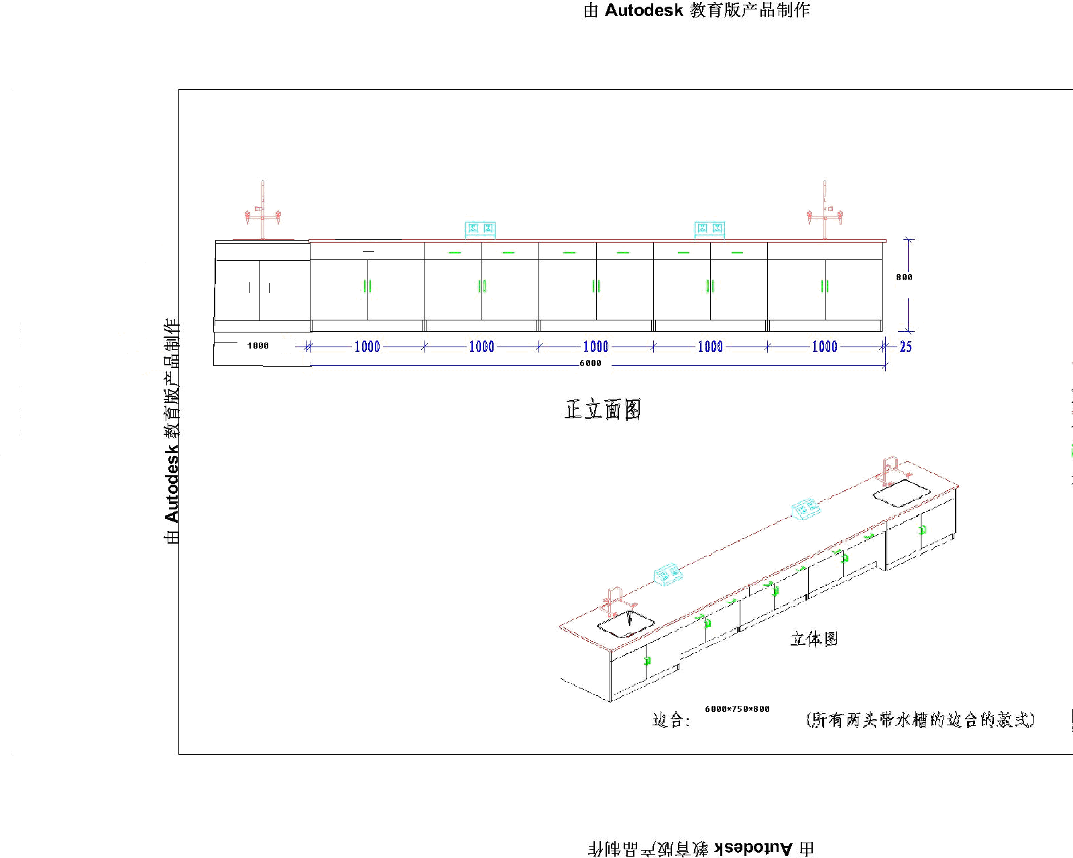

图2
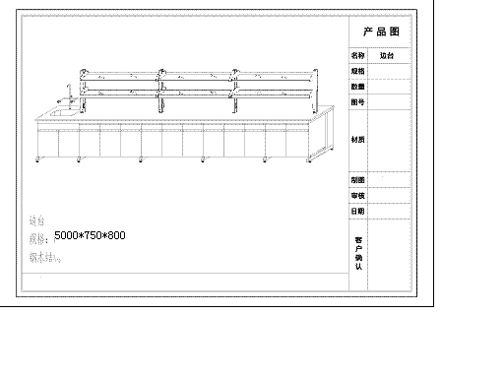

图3
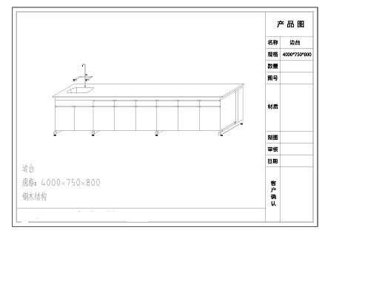

图4
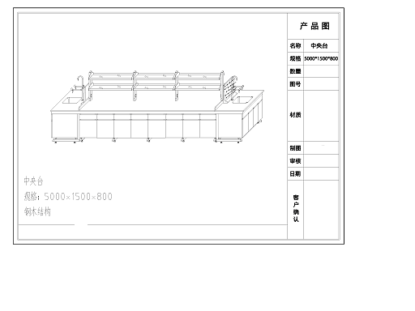

图5
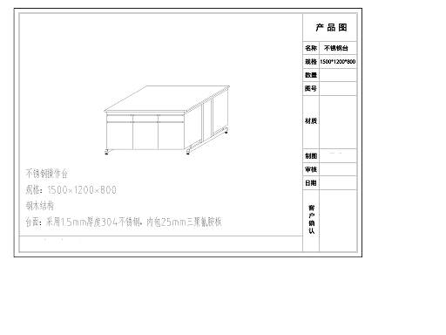

图6
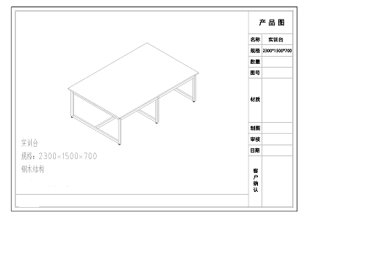

图7

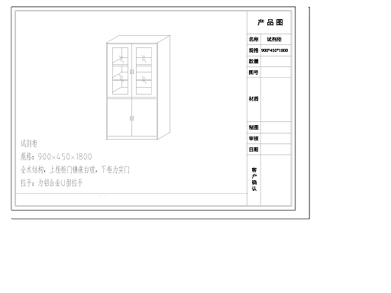
图8
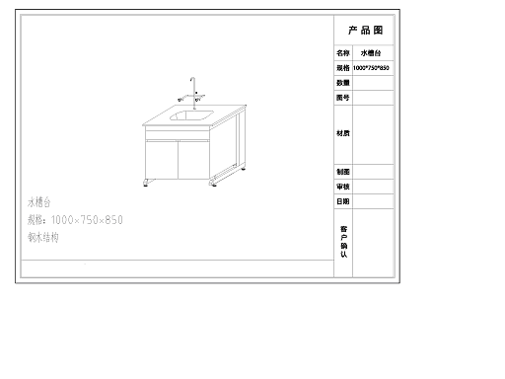

图9
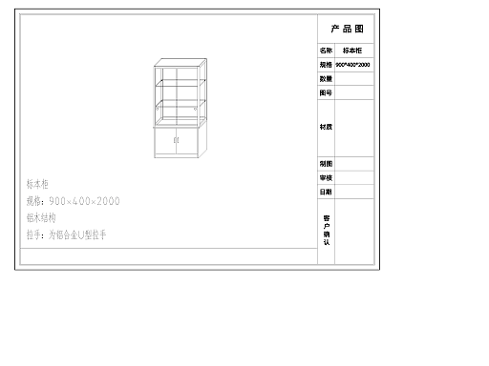

图10
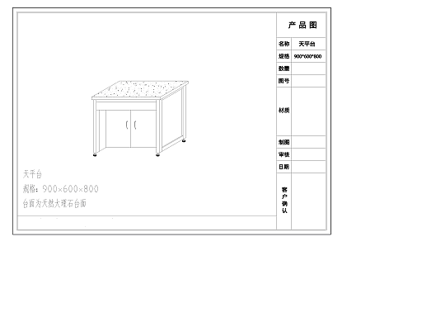

图11
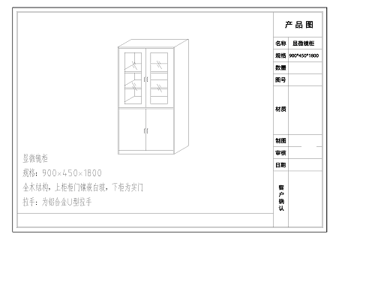
图12
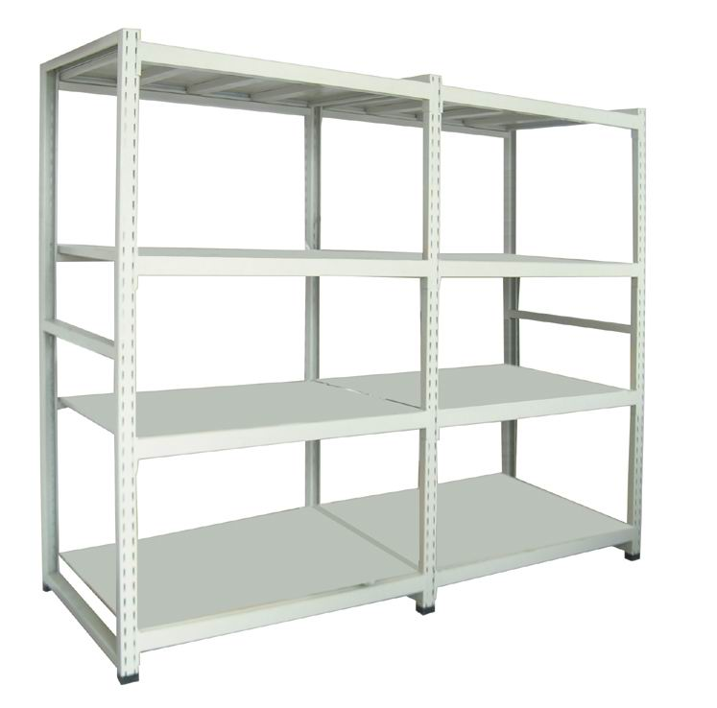

图13 绘图桌

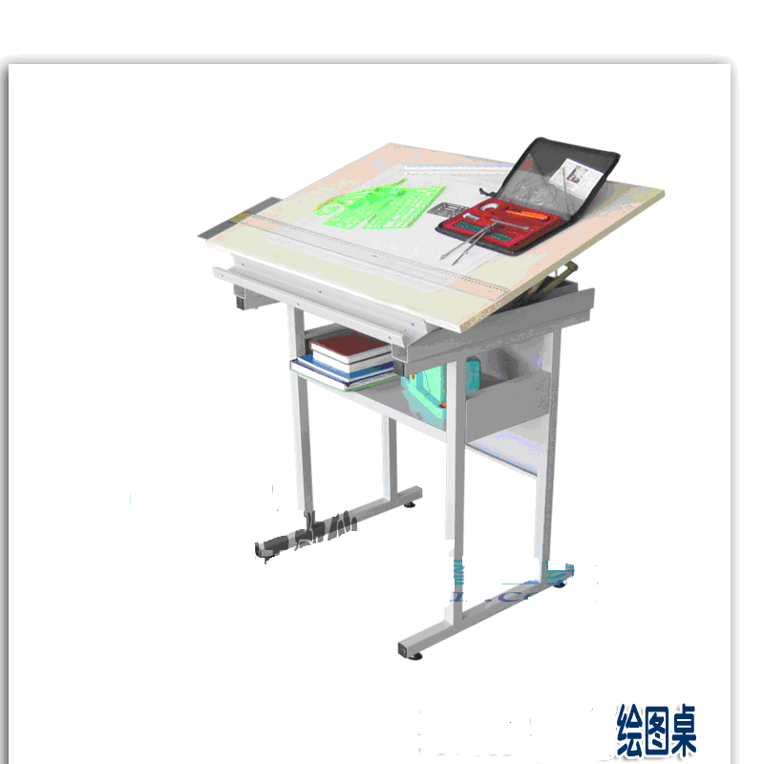

图14 方凳
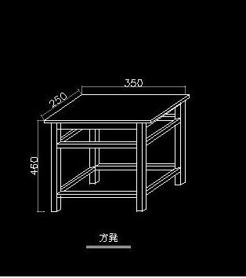

图15
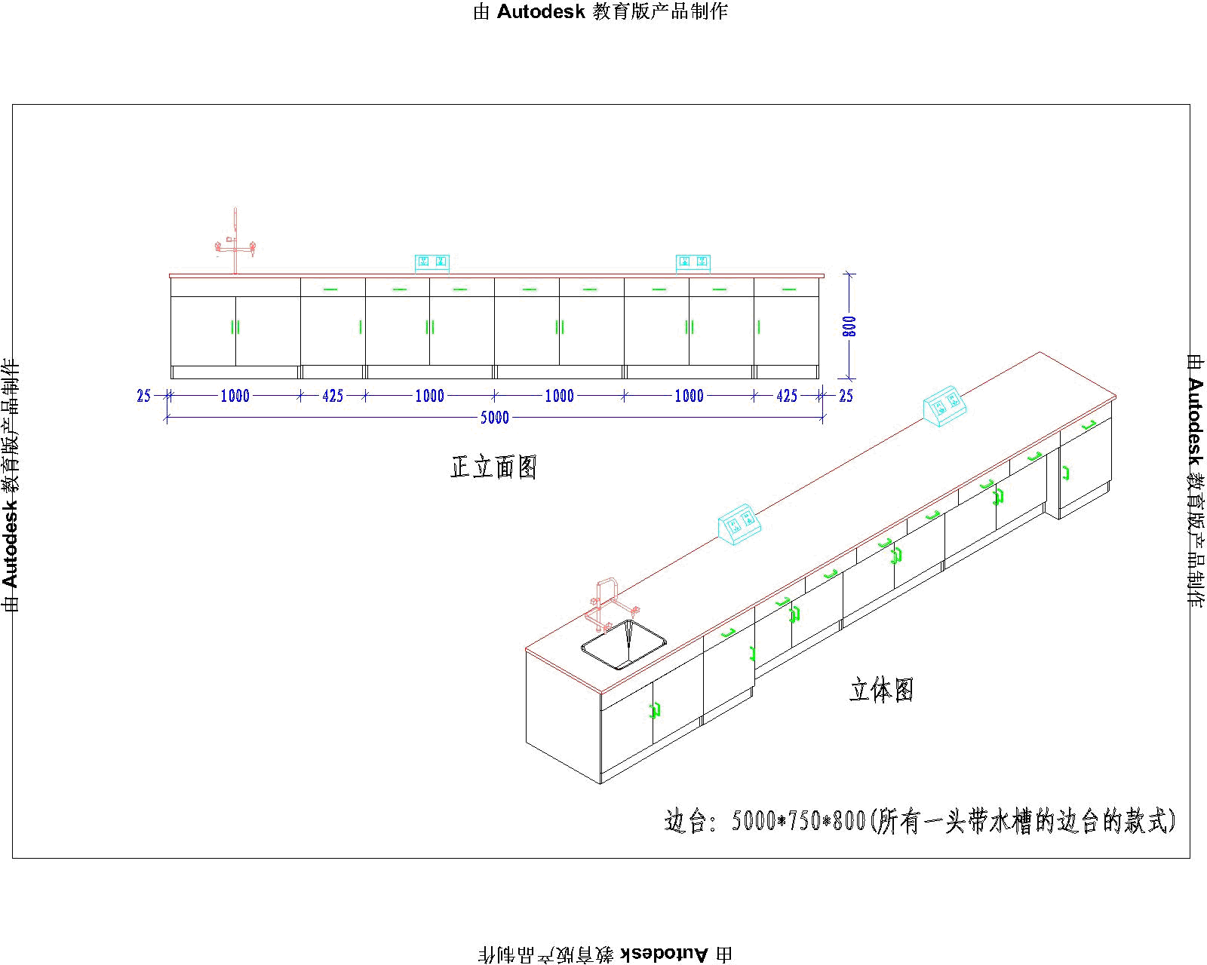

图16
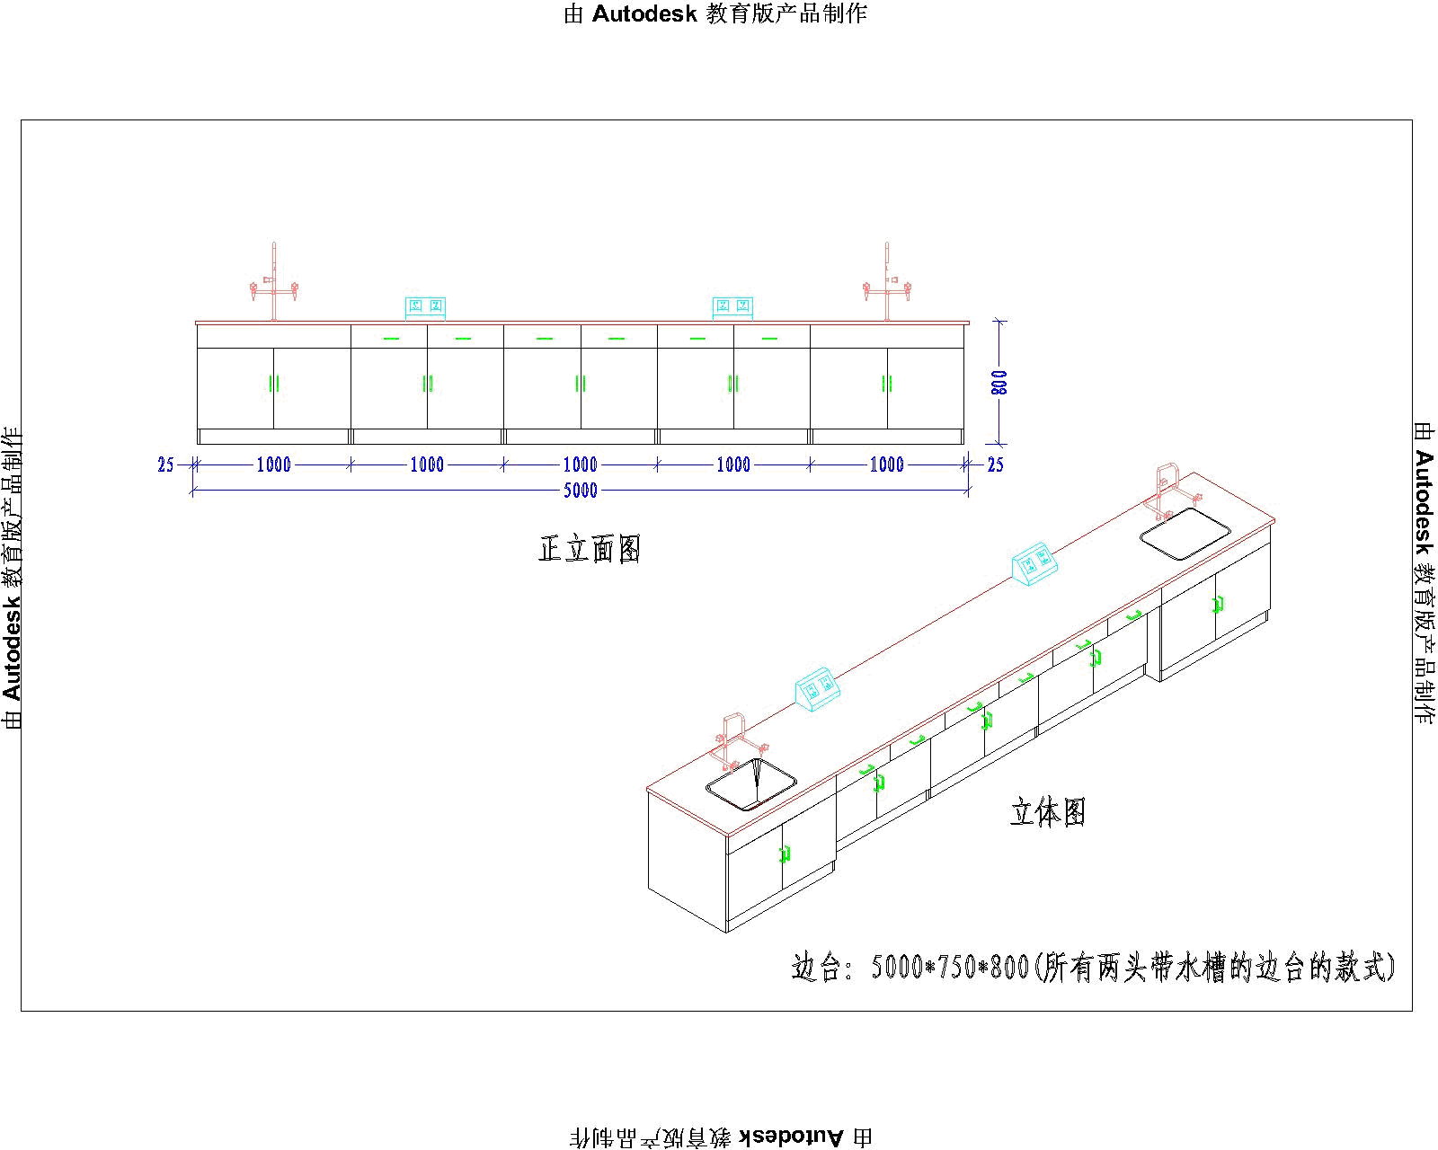
图17
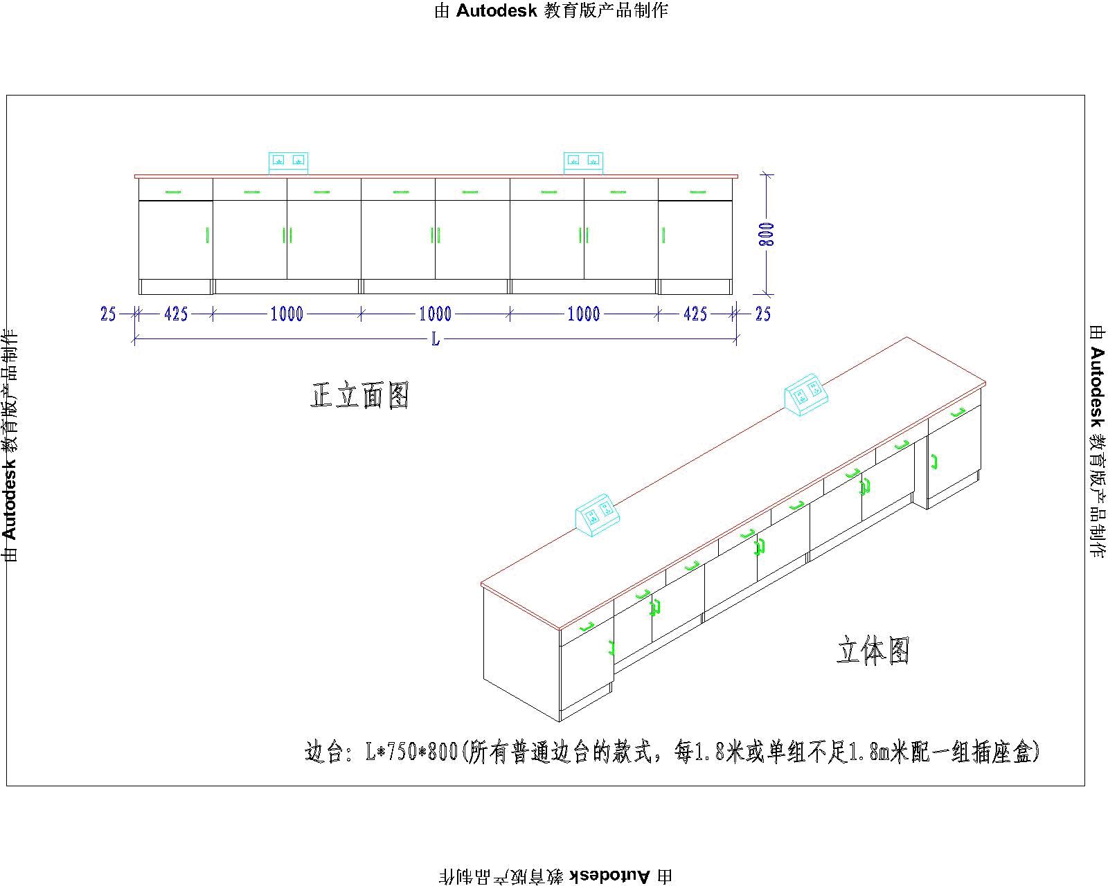
图18

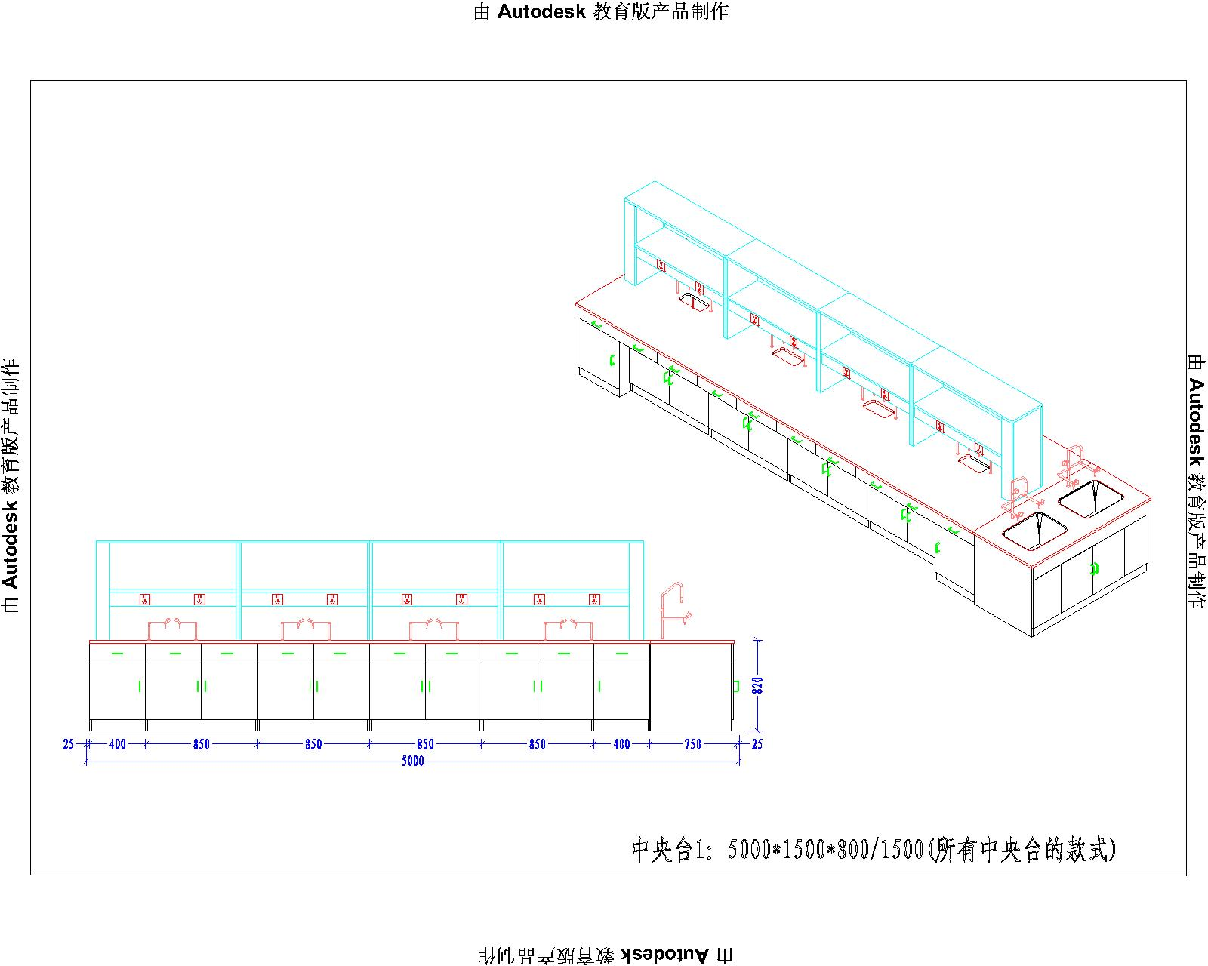

图19
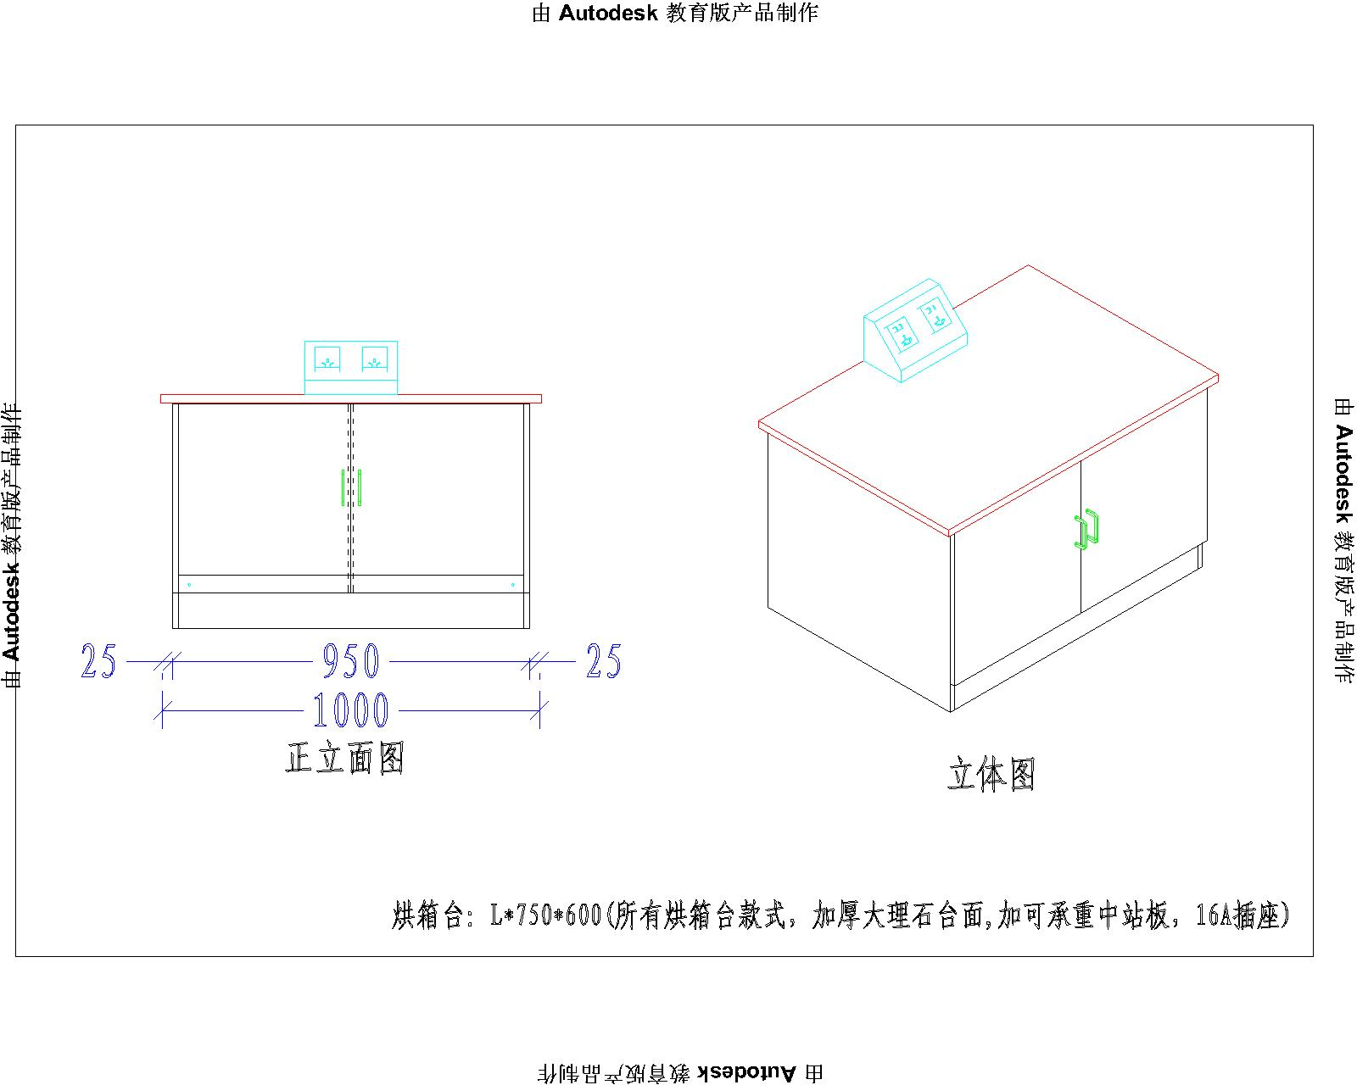

图20
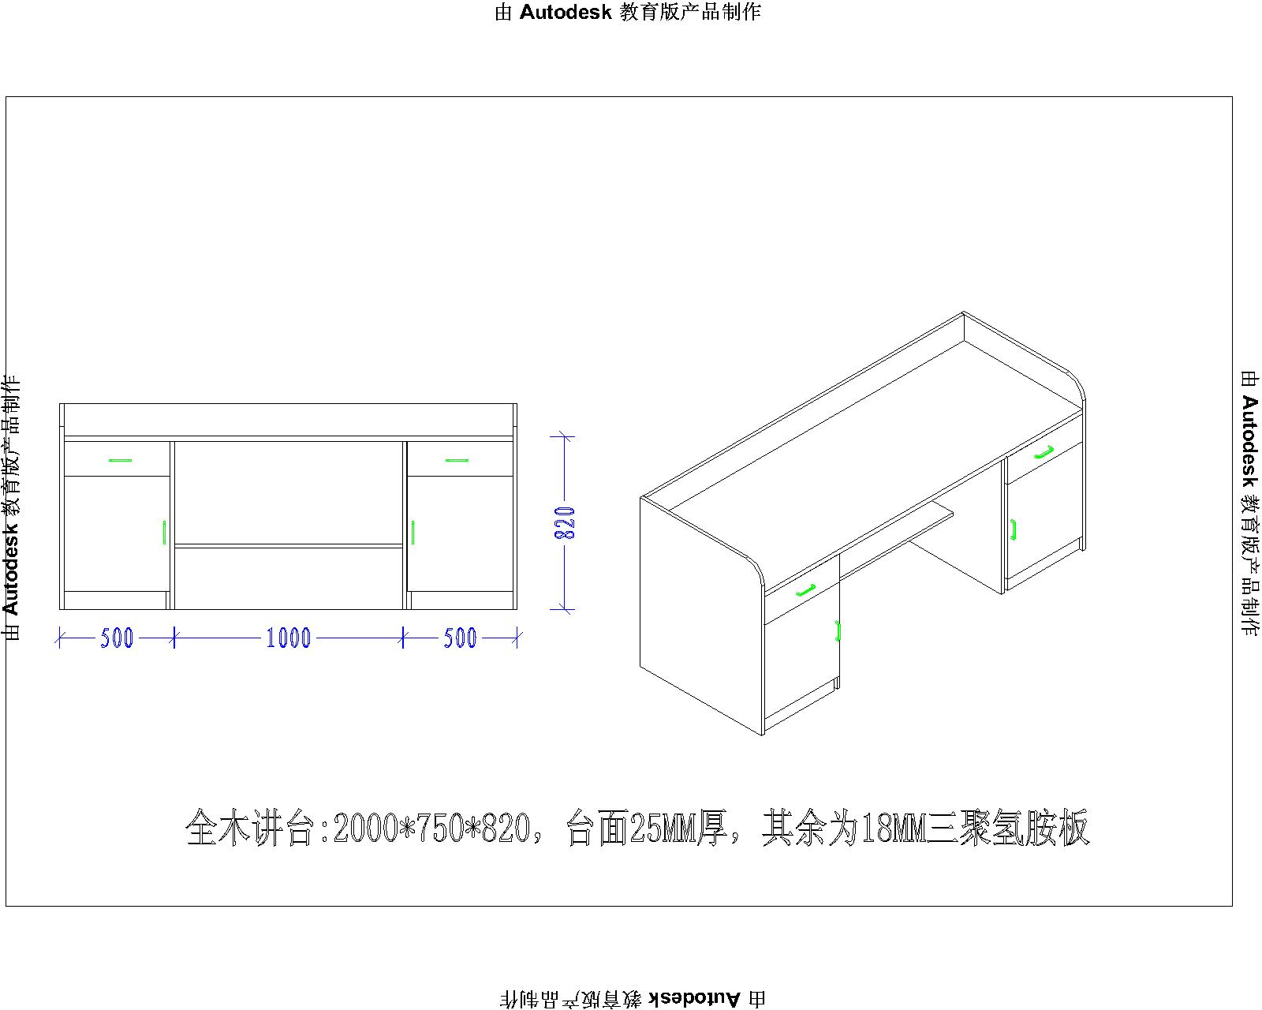

图21
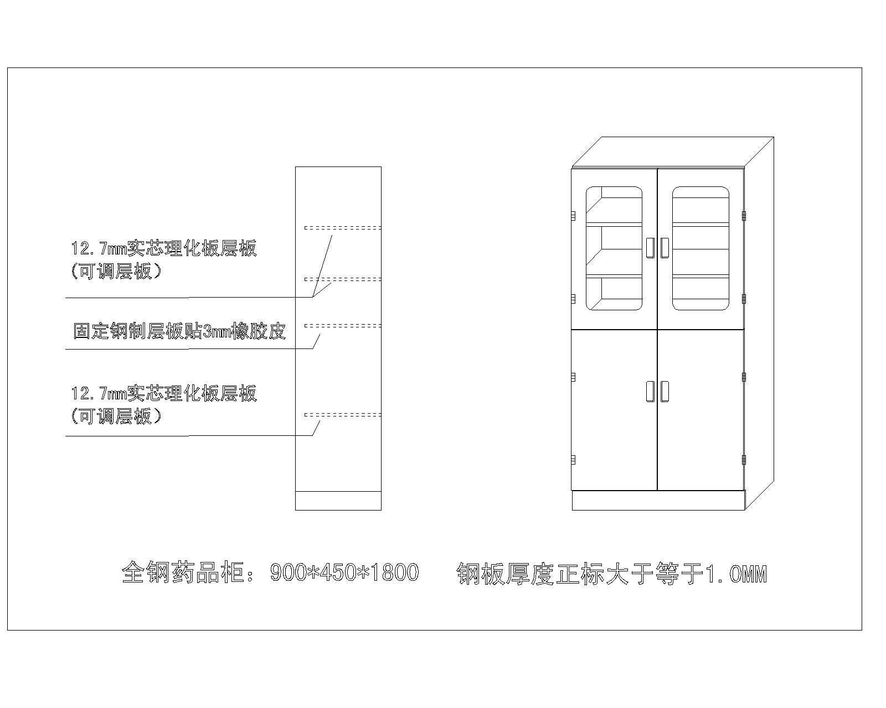
图22

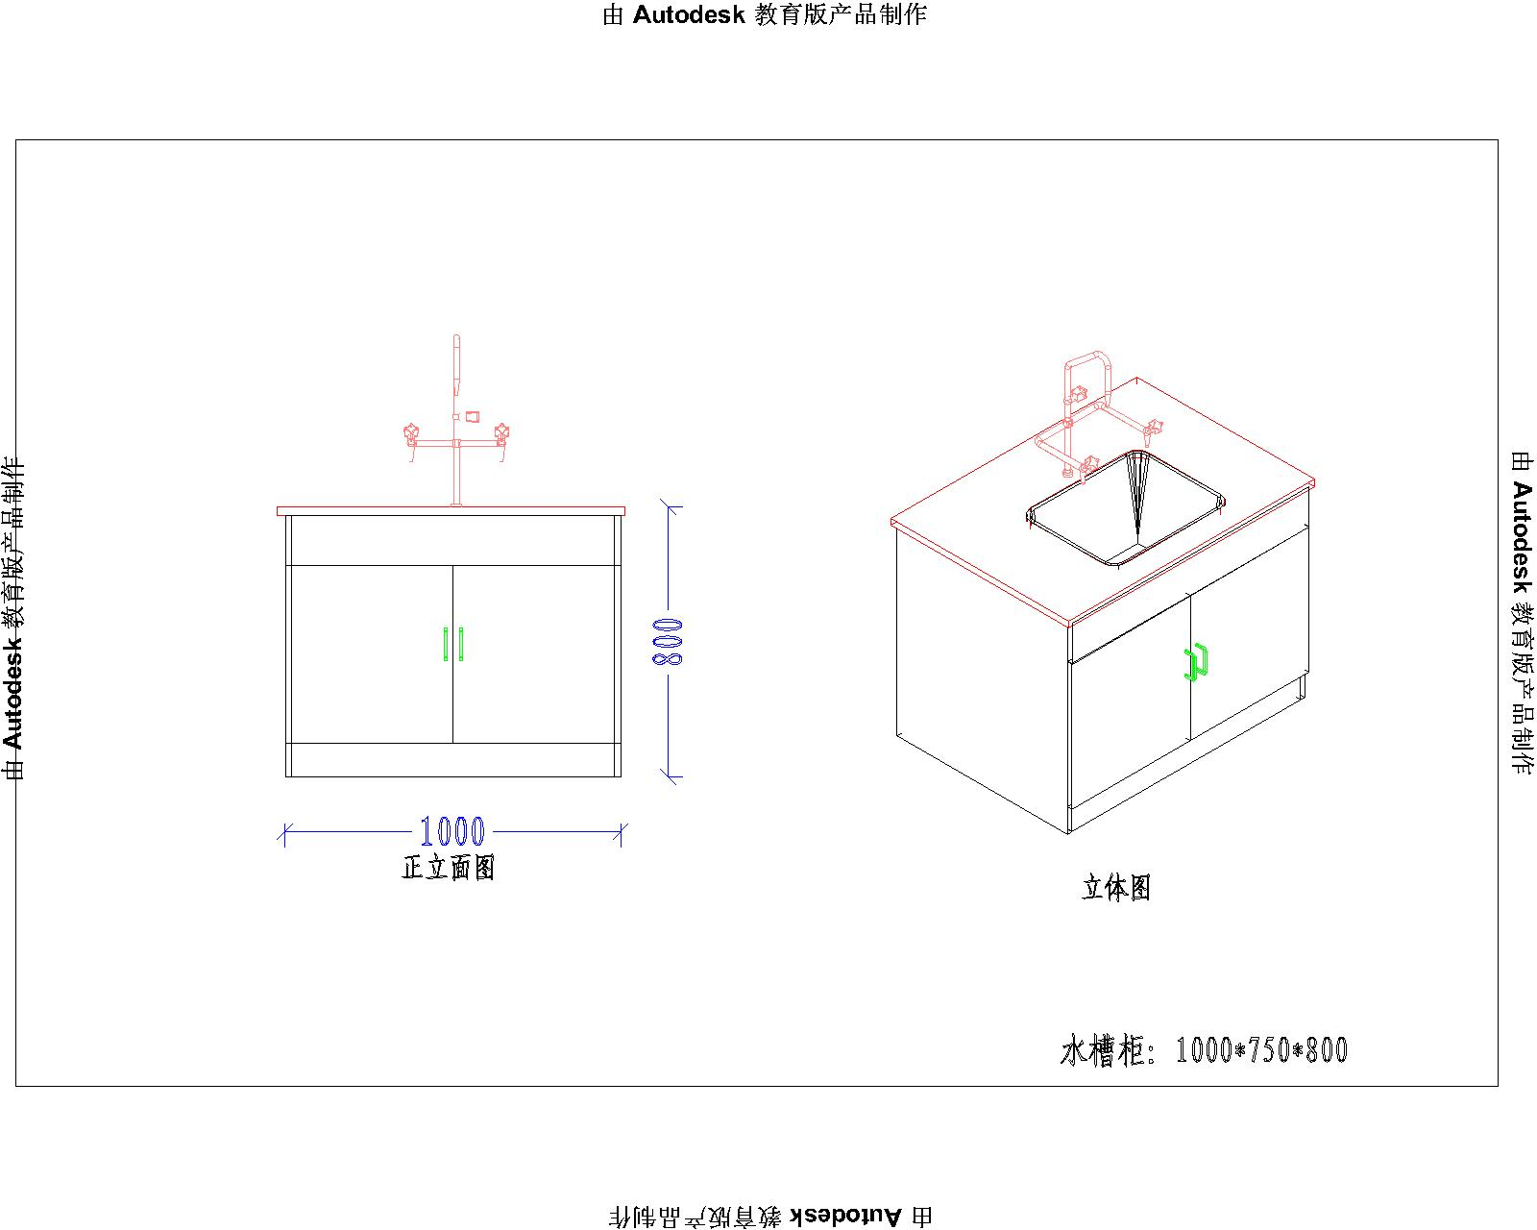

图23
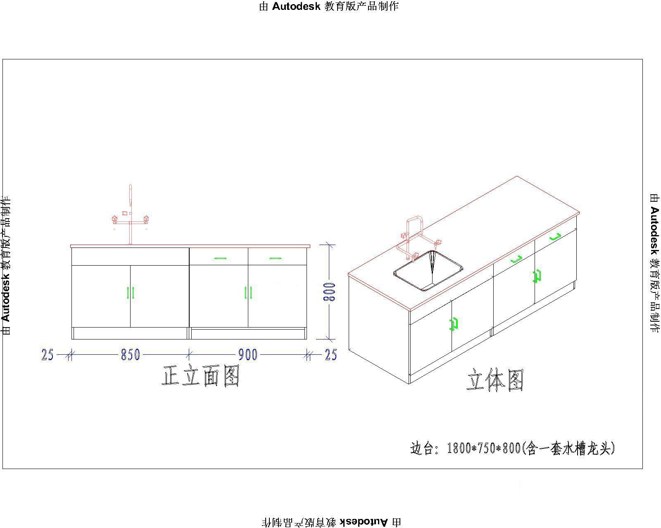

图24

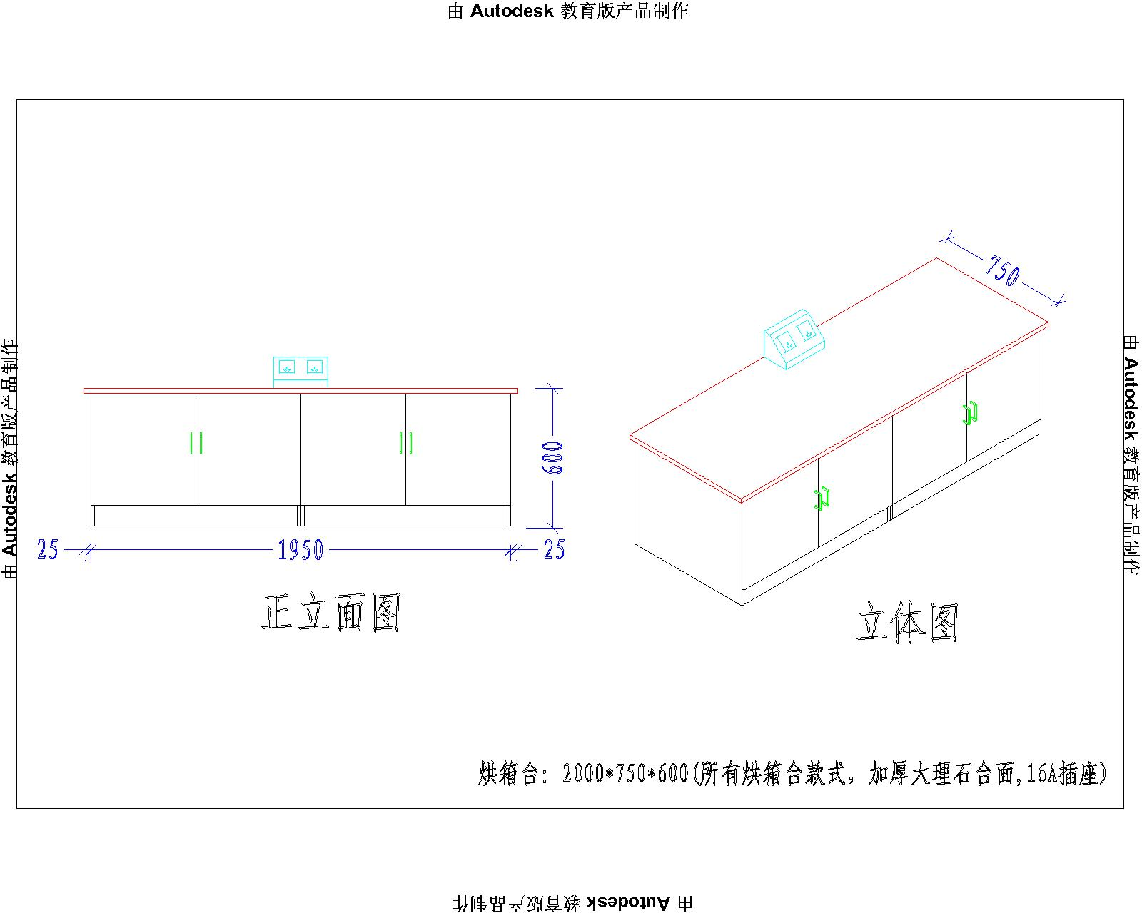

图25

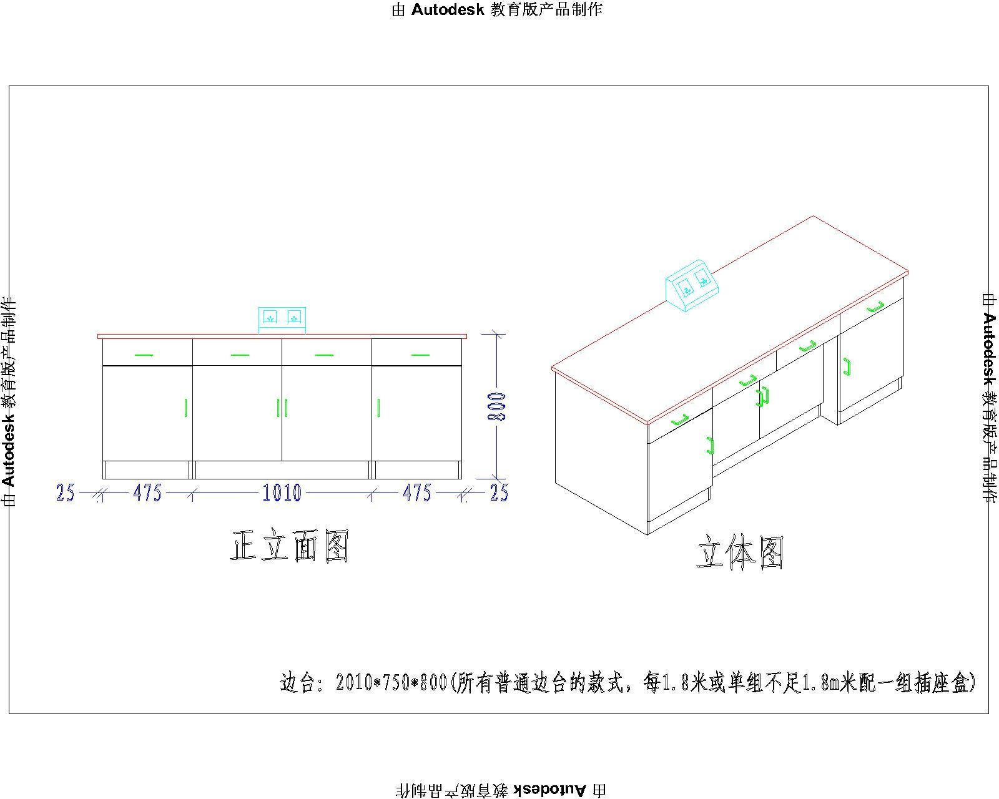

第六章 技术投标文件格式

xxxxxxxxxxxxx项目

技
术
投
标
文
件

投标人：
2012 年 月 日

目 录
一、投标人基本情况（格式自定）
二、规格响应表（见技术标书）
三、供货及投标技术方案（格式自定）
四、安装调试方案和售后服务承诺（格式自定）
五、投标人认为需要提供的其他资料
注意：投标人应确保上述证明文件的真实性、有效性及合法性，否则，由此引起的任何责任都由投标人自行承担。采购单位保留要求核对原件的权利。
二、规格响应表
（可根据本项目需要作适当改动，由投标单位自行填写）
按招标文件规定填写 |  |  | 按投标人所投内容填写
序号 | 产品名称 | 技术规格参数 | 技术规格参数 | 偏离说明
1
2
3
4
5

投标单位：（盖章） 法定代表人（或委托代理人）签字（或盖章）：
注：1、上表中的产品技术规格及配置描述必须以中文的形式来表现；2、投标人所投产品如与招标文件要求的规格及配置不一致，则需在上表偏离说明中注明，重大偏离按废标处理。

二、供货及投标技术方案（格式自定）

三、安装调试方案和售后服务承诺（格式自定）

四、投标人认为需要提供的其他资料

第六章 商务投标文件格式

xxxxxxxxxxxxx项目

商
务
投
标
文
件

投标人：
2012 年 月 日

目 录
一、投标一览表（见商务标书）
二、投标函（见商务标书）
三、授权委托书（见商务标书）
四、投标报价表（见商务标书）
一、投标一览表格式

项 目 名 称
标段名称
投标人全称
标 书 份 数 | 正本： 份 副本： 份
投标报价  （人民币） | 小写： 元  大写： 元
投标保证金金额 （人民币） | 小写： 元  大写： 元
投标保证金交纳形式
完工日期
备注
注：1、本表中所投的投标报价必须与《投标报价表》严格一致，如不一致，评标时将以开标一览表为准；
2、本表不要与投标文件一起装订，请将此表一式一份放入开标专用文件包装袋中；
3、请投标人详细填写如下内容，以便我单位退还投标保证金。
收 款 人： ， 开户行： ， 账号： 。
代理人（被授权人）： ， 联系电话（手机）： 。
投标单位：（盖章） 法定代表人（或委托代理人）签字（或盖章）：
二、投 标 函
致：
1、根据你方招标采购项目编号为 采购项目的招标文件，遵照《中华人民共和国招标投标法》等有关规定，经研究上述招标文件的投标须知、合同条款、图纸和其他有关文件后，我方愿按招标文件规定提供交付的项目投标总价为（大写） 元人民币。
2、我方已详细审核并确认全部招标文件及有关附件，充分理解投标价格不得低于企业个别成本有关规定，完全理解贵方不一定接受最低报价的投标。我方经成本核算，所填报的投标报价不低于企业个别成本。
3、我方已详细审核全部招标文件，包括招标文件修改书（如果有的话），参考资料及有关附件，我们知道必须放弃提出含糊不清或误解的问题的权利。
4、我方同意从投标人须知规定的开标日期起遵循本投标书，并在投标人须知规定的投标有效期之前均具有约束力。
5、如果在开标后规定的投标有效期内撤回投标，我们的投标保证金可被贵方没收。
6、我方同意向贵方提供贵方可能另外要求的与其投标有关的任何证据或资料。
7、一旦我方中标，我方保证按照招标文件的规定，严格履行合同的责任和义务,并保证于买方要求的时间和地点完成供货，保证所供货物符合招标文件要求的技术参数、规格和数量，并交付买方验收、使用。
8、一旦我方中标，我方保证在规定的时间内按招标文件规定的方式、金额向招标人提交履约保证金。
9、我方承诺：一旦我方中标，我方保证在规定的时间内按招标文件规定的时间、金额缴纳履约保证金和等。
10、我方同意所提交的投标文件在招标文件的投标须知前附表中第4条规定的投标有效期内有效，在此期间内如果中标，我方将受此约束。
11、除非另外达成协议并生效，你方的中标通知书和本投标文件以及招标文件、招标文件澄清、修改通知、补充文件将成为约束双方的合同文件的组成部分。
12、我方将与本投标函一起，提交人民币 元作为投标保证金。
13、其他补充说明： {补充说明事项}
投 标 人： 名称 （盖章） 单位地址：
法定代表人或其委托代理人： （签字或盖章）
邮政编码： 电话： 传真：
开户银行名称： 开户银行账号：
日期： 年 月 日
三、法人代表授权书

本授权书声明： 公司（工厂）的 （法人代表姓名、职务）代表本公司（工厂）授权 （被授权人的姓名、职务）为本公司（工厂）的合法代理人，参加 采购项目（项目编号： ）的投标、合同签订，以及合同执行等活动，其可以本公司名义处理一切与之有关的事务。
特此声明。

法人代表签字：
职 务：
代理人（被授权人）签字：
职 务：
投标人名称(加盖公章)：
地 址：
日 期：

四、投标报价表
单位：元
序号 | 产品名称 | 品牌、型号规格  及主要技术参数 | 单位 | 数量 | 单价 | 合价 | 厂家 | 备 注
投标总报价： 元。
（填入投标函）

投标单位：（盖章） 法定代表人（或委托代理人）签字（或盖章）：
注：1、上表中的单价必须以人民币的形式表示。
- 投标人的报价应包含所投产品费用、税费及运至最终目的地的运输、装卸、保险、安装调试、、检测验收和质保期内维保等工作所发生的所有费用等。

